AKYENİKÖY ŞEHİT SONER TURAN

İLKOKULU MÜDÜRLÜĞÜ

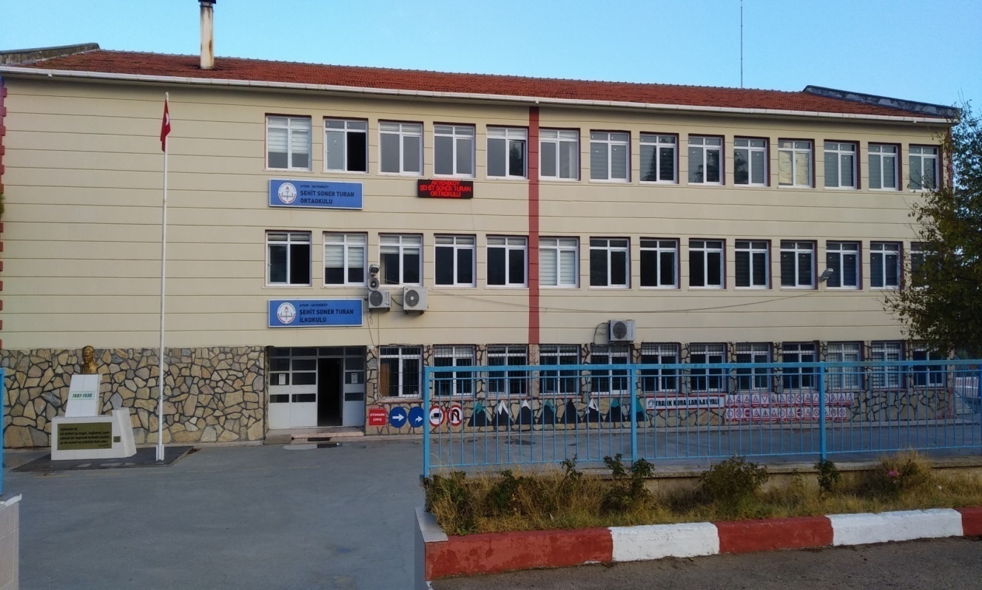

2019-2023 STRATEJİK PLANI
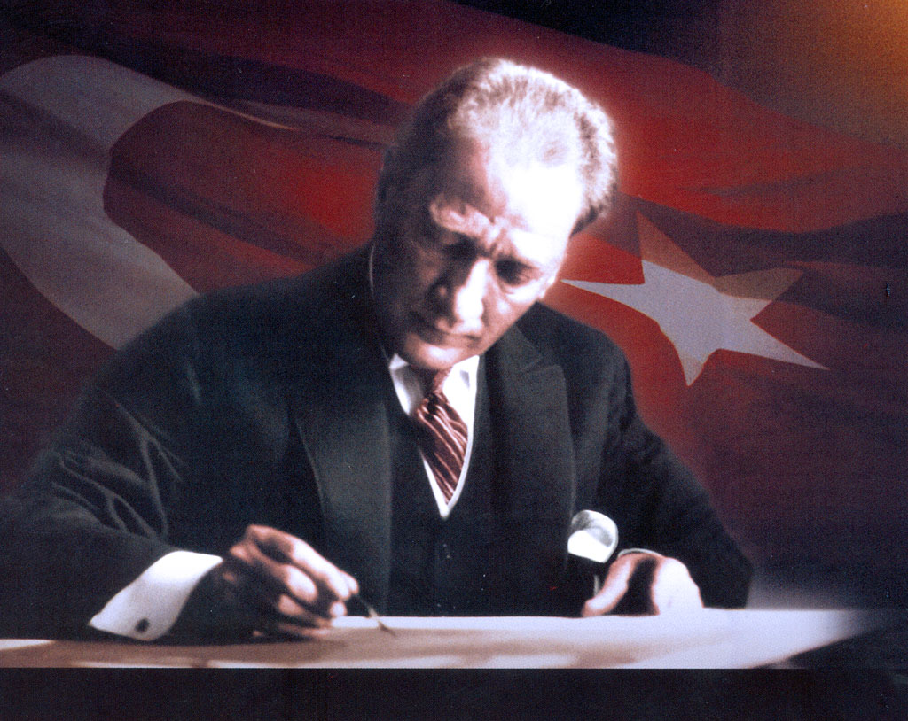

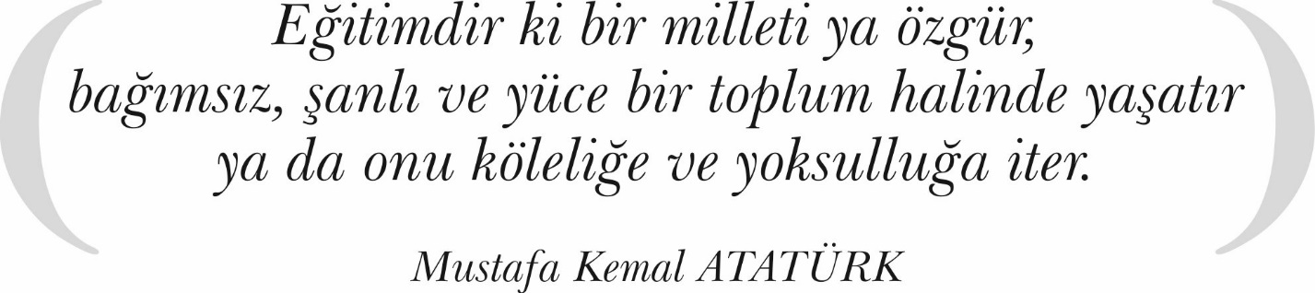

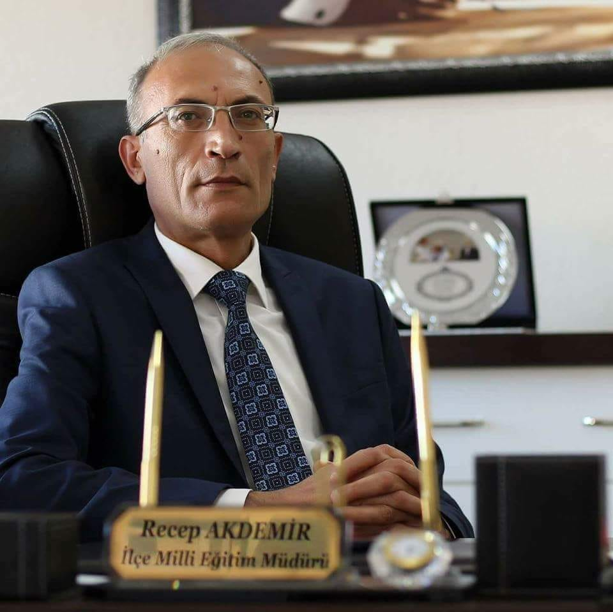

Cumhurbaşkanlığı Hükümet Sistemi ile birlikte etkinliği ve sorumluluğu artan bakanlığımız, gelişen ve değişen çağa ayak uydurarak 2023 Eğitim Vizyonundaki çalışmalarıyla ülkemizin önünde yeni ufuklar açacaktır. Yönetimde etkinliği ve verimliliği temel alan, hedef ve önceliklerin belirlendiği, katılımcılığa önem veren, şeffaf bir kamu yapılanmasının gereği olarak da stratejik yönetim anlayışı benimsenmiştir. Bu yönetim anlayışının bir gereği olarak hazırlanan stratejik planlar; kamu kurumlarının mevcut durumlarının gözden geçirilmesini, gelecekteki hedeflerinin ve bu hedeflere ulaşmak için izlenecek yol ve yöntemlerin belirlenmesini sağlamaktadır.
Stratejik planlama; değişimin planlanmasıdır. Değişimi planlamak ise geleceği öngörmek değil, geleceğe biçim vermek demektir. Yaptığımız iş ve sorumluluk alanlarımızla ilgili büyük hayallerimiz, büyük hedeflerimiz var. Didim’deki eğitim kurumlarımızı Aydın’da ve Türkiye’de eğitim adına ses getiren, çığır açan projelerle her bakımdan örnek okullar haline getirmek istiyoruz.Dünyada ve ülkemizde süre gelen değişimleri yakından izleyerek, seçkin özellikleri pekiştirerek, aksayan yönlerimizle yüzleşip çözümler üreterek hazırlanan Didim İlçe Millî Eğitim Müdürlüğü Stratejik Planı, önceki Stratejik Plan dönemindeki tecrübeler ışığında katılımcılığı esas alan bir yaklaşımla hazırlanmıştır.
Stratejik Planın hazırlanma sürecinde görüş ve önerilerini bizimle paylaşan tüm paydaşlarımıza ve Stratejik Planın hazırlanmasında emeği geçenlere teşekkür ediyor, plan hazırlama sürecinde olduğu gibi uygulama sürecinde de aynı başarıyı sağlayabileceğimize yürekten inanıyorum. Saygılarımla…

Recep AKDEMİR
Didim İlçe Milli Eğitim Müdürü

-I-

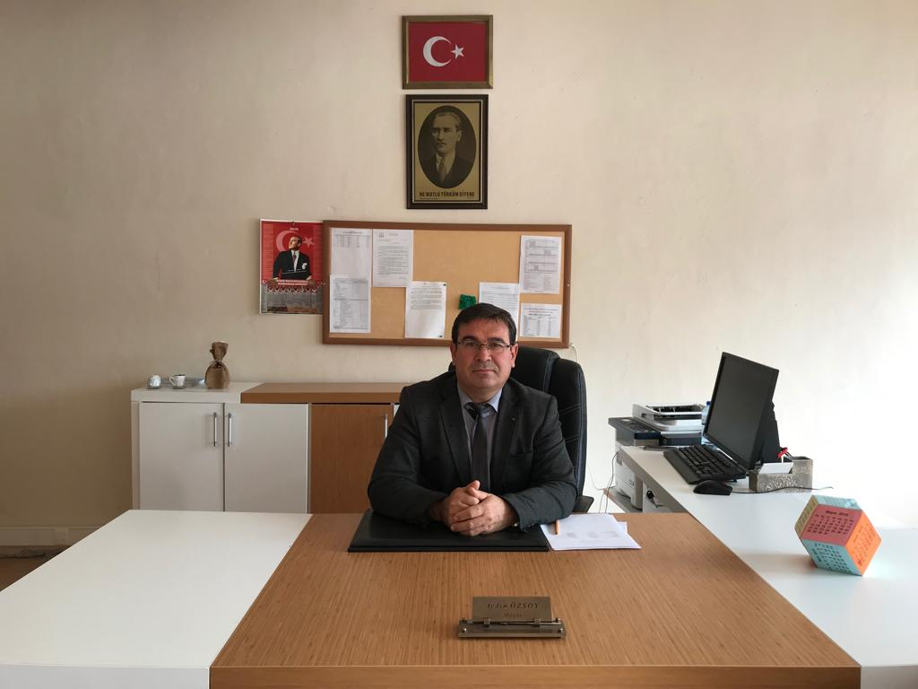

Değerli paydaşlarımız,

Okulumuzun 2019-2023 stratejik planının hazırlanmasıyla birlikte 3. plan dönemine girmiş bulunmaktayız. Paydaşlarımızın özverili çalışmaları sonucunda 2015-2019 dönemine mahsus belirlediğimiz hedeflerin büyük çoğunluğuna ulaşılmıştır. Önceki plan döneminin tamamlanmasına 1 yıl kala yeni plan dönemine geçilmiş olması sebebiyle, son mali yıla ilişkin belirlediğimiz faaliyetlerimiz yeni plan döneminde kararlılıkla uygulanacaktır. . Şehit Soner Turan İlkokulu olarak önceki dönemde olduğu gibi yeni plan döneminde de tüm paydaşlarımızla işbirliği içerisinde kaliteli eğitim hizmeti sunmanın gayreti içerisinde olacağız. Bakanlığımızın 2023 Vizyonu doğrultusunda, ilimizin ve ilçemizin eğitim niteliğinin artırılması için küçük bir eğitim kurumu olarak büyük katkılar sunacağımıza inanıyorum. Şehit Soner Turan İlkokulunun yönetim kademesi, tüm çalışmalara aktif ,dürüst,ilkelikatılım sağlayarak şeffaf bir yönetim anlayışı sergilemeye devam edecektir. Öğretmen ve öğrencilerimizin fikirleri her fırsatta değerlendirilecek, demokratik eğitim ortamını korumak, 21. yüzyıl becerileri ile donatılmış bireyler yetiştirmek için tüm imkânlar seferber edilecektir. Bu anlamda, okulumuzun ana unsurunu olan öğrencilerimiz başta olmak üzere öğretmenlerimiz, personelimizin ve velilerimizin yanında olduğumuzu hatırlatır,tüm paydaşlarımıza beş yıllık yeni plan dönemindeki çalışmalarında başarılar dilerim.

Aydın ÖZSOY
Şehit Soner Turan İlkokulu Müdür
-II-

İÇİNDEKİLER

İLÇE MİLLİ EĞİTİM MÜDÜRÜ SUNUŞU | I
OKUL MÜDÜRÜ SUNUŞU | II
İÇİNDEKİLER | III
TABLOLAR VE ŞEKİLLER | IV
TANIMLAR | V
GİRİŞ | 1
- BÖLÜM: STRATEJİK PLANHAZIRLIKSÜRECİ | 2
- Strateji Geliştirme Kurulu | 2
- Stratejik Plan Hazırlama Ekibi | 2
- BÖLÜM: DURUMANALİZİ | 4
- KurumsalTarihçe | 4
- Uygulanmakta Olan StratejikPlanınDeğerlendirilmesi | 5
- MevzuatAnalizi | 5
- Üst PolitikaBelgeleriAnalizi | 7
- Faaliyet Alanları ile Ürün veHizmetlerinBelirlenmesi | 8
- PaydaşAnalizi | 9
- KuruluşİçiAnaliz | 12
- GZFTAnalizi | 16
- Tespitler veİhtiyaçlarınBelirlenmesi | 17
- BÖLÜM: GELECEĞEBAKIŞ | 18
- Misyon, Vizyon, Temel Değerler | 18
- Stratejik Amaçlar | 19
- Stratejik Hedefler, Performans Göstergeleri, Stratejiler | 20
- Maliyetlendirme | 30
- İzleme ve Değerlendirme | 30
EKLER | 31
-Strateji Geliştirme Kurulu
-Stratejik Plan Hazırlama Ekibi

-III-

TABLOLAR
Tablo 1:MevzuatAnalizi | 5
Tablo 2: Üst Politika BelgeleriAnalizi | 7
Tablo 3: Faaliyet Alanı -Ürün/Hizmet Listesi | 8
Tablo 4:Paydaş Tablosu | 9
Tablo 5: Paydaşların Önceliklendirilmesi | 9
Tablo 6: Paydaş Ürün/Hizmet Matrisi | 11
Tablo 7:Paydaş Görüşlerinin Alınmasına İlişkin Çalışmalar | 12
Tablo 8:Okul Yönetici Sayıları | 14
Tablo 9:Öğretmen, Öğrenci, Derslik Sayıları | 14
Tablo 10:Branş Bazında Öğretmen Norm, Mevcut, İhtiyaç Sayıları | 14
Tablo 11: Yardımcı Personel/Destek Personeli Sayısı | 14
Tablo 12: Okul Binasının Fiziki Durumu | 16
Tablo 13: Teknoloji ve Bilişim Altyapısı | 17
Tablo 14: Tahmini Kaynaklar | 17
Tablo 15: GZFT Listesi | 18
Tablo 16: Tespitler ve İhtiyaçlar  Tablo 17: Stratejik Amaçlar ,Hedefler | 19  22
Tablo 18: Tahmini Maliyetler | 33
Tablo 19: Strateji Geliştirme Kurulu | 34
Tablo 20: Stratejik Plan Hazırlama Ekibi | 34

ŞEKİLLER
Şekil 1: AK Yeniköy Şehit Soner Turan İlkokulu 2019-2023 Stratejik Plan Hazırlama Modeli
Şekil 2: İzleme ve Değerlendirme Süreci

-IV-

TANIMLAR
Eylem Planı: İdarenin stratejik planının uygulanmasına yönelik faaliyetleri, bu faaliyetlerden sorumlu ve ilgili birimler ile bu faaliyetlerin başlangıç ve bitiş tarihlerini içeren plandır.

Faaliyet: Belirli bir amaca ve hedefe yönelen, başlı başına bir bütünlük oluşturan, yönetilebilir ve maliyetlendirilebilir üretim veyahizmetlerdir.

Hazırlık Programı: Stratejik plan hazırlık sürecinin aşamalarını, bu aşamalarda gerçekleştirilecek faaliyetleri, bu aşama ve faaliyetlerin tamamlanacağı tarihleri gösteren zaman çizelgesini, bu faaliyetlerden sorumlu birim ve kişiler ile stratejik planlama ekibi üyelerinin isimlerini içeren ve stratejik planlama ekibi tarafından oluşturulan programdır.

Hedef Kartı: Amaç ve hedef ifadeleri ile performans göstergelerini, gösterge değerlerini, göstergelerin hedefe etkisini, sorumlu ve işbirliği yapılacak birimleri, riskleri, stratejileri, maliyetleri, tespitler ve ihtiyaçları içeren karttır.

Performans Göstergesi: Stratejik planda hedeflerin ölçülebilirliğini miktar ve zaman boyutuyla ifade eden araçlardır.

Stratejik Plan Değerlendirme Raporu: İzleme tabloları ile değerlendirme sorularının cevaplarını içeren ve her yıl Şubat ayının sonuna kadar hazırlanan rapordur.

Stratejik Plan Genelgesi: Stratejik plan hazırlık çalışmalarını başlatan, Strateji Geliştirme Kurulu üyelerinin isimlerini içeren ve bakanlıklar ile bakanlıklara bağlı, ilgili ve ilişkili kuruluşlarda Bakan, diğer kamu idareleri ve mahalli idarelerde üst yönetici tarafından yayımlanan genelgedir.

Üst Politika Belgeleri: Kalkınma planı, hükümet programı, orta vadeli program, orta vadeli mali plan ve yıllık program ile idareyi ilgilendiren ulusal, bölgesel ve sektörel strateji belgeleridir.

-V-

GİRİŞ

Şehit Soner Turan İlkokulunun 2019-2023 Stratejik Plan hazırlık çalışmaları, Aydın İl Milli Eğitim Müdürlüğünün hazırladığı İl, İlçe, Okul/Kurum Stratejik Plan Çalışma Takvimine uygun olarak başlatılmıştır. 8-12 Ekim 2018 tarihleri arasında Okul Strateji Geliştirme Kurulu ve Stratejik Plan Hazırlama Ekibi oluşturulmuştur. Stratejik Plan Hazırlama Ekibimiz, 22 Ekim 2018’de İlçe Milli Eğitim Müdürlüğünün düzenlediği eğitim ve bilgilendirme toplantısına katılmıştır. 26 Şubat 2018 tarihinde yayımlanan Kamu İdarelerinde Stratejik Planlamaya İlişkin Usul ve Esaslar Hakkındaki Yönetmelik ve aynı tarihli Kamu İdarelerin İçin Stratejik Plan Hazırlama Kılavuzunda belirtilen usul ve esaslar temel alınarak Stratejik Plan Hazırlama Ekibimiz tarafından “Uygulanmakta Olan Stratejik Planın Değerlendirilmesi, Mevzuat Analizi, Üst Politika Belgeleri Analizi ve Paydaş Analizi” gerçekleştirilmiştir. Paydaş Analizi kapsamında paydaş görüşlerinin alınabilmesi için Aydın İl Milli Eğitim Müdürlüğünün paydaş anketi örneklenerek ve uyarlanarak öğrenci, öğretmen, personel, yönetici ve velilerden oluşan paydaşlarımızın ihtiyaçları doğrultusunda diğer okul ve kurumların yönetici ve öğretmenleri, sanayi kuruluşları, sivil toplum kuruluşları ile yüz yüze görüşmeler, mülakat, toplantı gerçekleştirilerek, dilek ve önerileri alınmıştır. Paydaş Analizi çalışmalarının ardından “Kurum İçi Analiz, GZFT Analizi” çalışmaları yapılmış, “Tespit ve İhtiyaçlar” belirlenmiştir. “Durum Analizi” çalışmasından elde edilen sonuçlarla “Geleceğe Bakış” bölümünün hazırlanmıştır. Bu bölümde “Misyon, Vizyon ve Temel Değerler” ile birlikte Müdürlüğümüzün 2019-2023 dönemini kapsayan 5 yıllık süreçte amaçları, hedefleri, performans göstergeleri ve stratejilerine yer verilmiştir. Hedeflerimizi gerçekleştirebilmek için her bir hedefe mahsus olmak üzere 5 yıllık dönem için tahmini maliyet belirlenmiştir. İzleme ve değerlendirme modeli hazırlanarak stratejik plan çalışmaları tamamlanmıştır. Stratejik planımız, incelenmek üzere İlçe Milli Eğitim Müdürlüğüne gönderilmiştir.

1

18 Eylül 2018 tarihli ve 2018/16 sayılı Genelgenin ardından yayımlanan MEB 2019-2023 Stratejik Plan Hazırlama Programında belirtilen takvime, usul ve esaslara uygun olarak Okulumuz Strateji Geliştirme Kurulu ve Stratejik Plan Hazırlama Ekibi oluşturulmuş ve İlçe Milli Eğitim Müdürlüğüne bildirilmiştir.

Okulumuzun 2019-2023 Stratejik Planı hazırlık çalışmaları kapsamında MEB Stratejik Plan Hazırlama Programına uygun olarak Okul Müdürü başkanlığında 2 sınıf öğretmeni ve 2 Okul Aile Birliği üyesi ile strateji geliştirme kurulu oluşturulmuştur.

Müdürlüğümüzün 2019-2023 Stratejik Planı hazırlık çalışmaları kapsamında MEB Stratejik Plan Hazırlama Programına uygun olarak okulumuzda müdür yardımcısı olmaması sebebiyle Sınıf Öğretmeni koordinatörlüğünde 2 öğretmen ve 2 veli olmak üzere5 kişi ile Stratejik Plan Hazırlama Ekibi oluşturulmuştur.

2

Şekil 1. Ak Yeniköy Şehit Soner Turan İlkokulu Stratejik Plan Hazırlama Modeli

3

Kurumsal Tarihçe

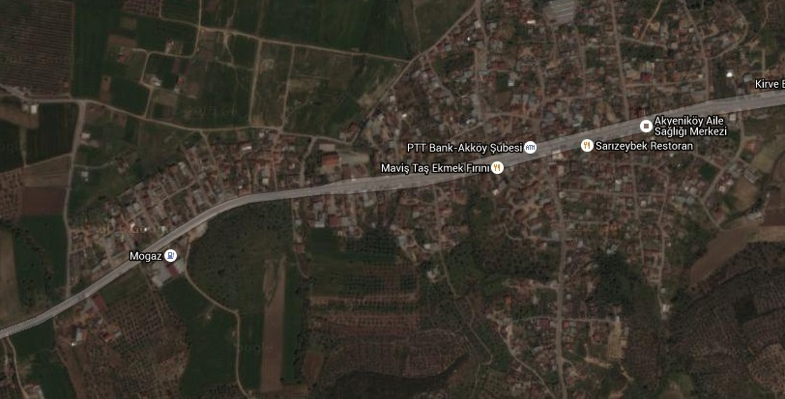

1935 Yılında Akköy´e Osman Kozan isminde bir nahiye müdürü gelmiştir.Bu dönemde Yeşilköy muhtarlık olmuş , adı da Yeniköy olarak değiştirilmiştir. Yeniköy´lü öğrenciler şuan kullanılan caminin avlusundaki küçük mescitte öğrenime başlamışlardır. Bu mescit hem cami hem de okul görevi görüyordu.
Ak-Yeniköy´de ilk defa imece usulü ile 1944 yılında tek katlı 3 yıllık , tek derslikli, bileşik sınıflı okul yapılmıştır. Köyümüz okuluna ilk atanan öğretmen Faruk Oğuz´dur. 1947 yılına gelindiğinde köyün nüfusu 800´ü bulmuş, öğrenim süresi 5 yıla çıkarılmış. Okulda 12´ si kız 80 öğrenci ile öğrenim yürütülmüştür.
1963 yılına gelindiğinde artık bu küçük okul ihtiyaca cevap vermez olmuştur. Yeniköy artık 300 hanelik olmuştur. Köy muhtarı kolları hemen sıvamış, imece usulü ile yeni bir okul daha yapmıştır. Bu okul 1997-1998 öğretim yılına kadar hizmet vermiştir.
1997-1998 Eğitim Öğretim yılında 6700 metrekarelik alan üzerinde 800 metrekarelik 3 kat 18 derslik 9 idari oda olarak hizmete açılmıştır.
Eski İlkokul binası Ak-Yeniköy Belediyesi okul ve Milli Eğitim Müdürlüğü katkılarıyla konferans Tiyatro salonu ve kurs merkezi olarak 2004 yılında hizmete açılmıştır

4

Ak Yeniköy Şehit Soner Turan İlkokulu Müdürlüğünün 2015-2019 Stratejik Planı; “Eğitim Öğretime Erişimin Artırılması, Eğitim Öğretimde Kalitenin Artırılması ve Öğrencilerin Sosyal Becerilerini Geliştirme” temalarını içermektedir. Her temada amaçve hedef belirlenmiştir. Planda yer alan hedefleri gerçekleştirmek için belirlenen tedbir ve stratejilerin tamamına yakını uygulanmıştır. Plan dönemi tamamlanmamış olmasına rağmen performans göstergelerinin büyük çoğunluğunda, plan döneminin son performans yılı 2019 hedefine ulaşılmıştır.

2019-2023 Stratejik Planımızdaki hedefler önceki plan dönemine benzer olarak kurumumuzun faaliyet alanları, ihtiyaçlar ve gelişim alanları ile MEB politikaları birlikte analiz edilerek belirlenmiştir. Bu analiz sonucunda belirlediğimiz hedeflerle, önceki plan dönemindeki hedefler benzerlik göstermektedir. Ak Yeniköy Şehit Soner Turan ilkokulu Müdürlüğü olarak, bütün okul personeli ile birlikte ,2019-2023 Stratejik Planımızdaki hedeflerine ulaşmak için her şey yapılacaktır.

Ak Yeniköy Şehit Soner Turan İlkokulu, İl ve İlçe Milli Eğitim Müdürlüğümüzün tabi olduğu tüm yasal yükümlülüklere uymakla mükelleftir. Bunların dışında İlkokul düzeyinde yükümlülük arz eden mevzuat, Tablo 1’de ayrıca gösterilmiştir.

5

Tablo 1 Mevzuat Analizi

Yasal Yükümlülük | Dayanak | Tespitler | İhtiyaçlar
- Okulumuz “Dayanak” başlığı altında sıralanan Kanun, Kanun Hükmünde Kararname, Tüzük, Genelge ve Yönetmeliklerdeki ilgili hükümleri yerine getirmek  - “Eğitim-öğretim hizmetleri, insan kaynaklarının gelişimi, halkla ilişkiler, stratejik plan hazırlama, stratejik plan izleme-değerlendirme süreci iş ve işlemleri” faaliyetlerini yürütmek.  - Resmi kurum ve kuruluşlar, sivil toplum kuruluşları ve özel sektörle mevzuat hükümlerine aykırı olmamak ve faaliyet alanlarını kapsamak koşuluyla protokoller ve diğer işbirliği çalışmalarını yürütmek  - İlkokul öğrencilerinin okula kayıt, sınıf geçme, devam-devamsızlık, sosyal sorumluluk çalışmaları vb. iş ve işlemleri | - T.C. Anayasası  - 1739 Sayılı Millî Eğitim Temel Kanunu  - 652 Sayılı MEB Teşkilat ve Görevleri Hakkındaki Kanun Hükmünde Kararname  - 222 Sayılı Millî Eğitim Temel Kanunu (Kabul No: 5.1.1961, RG: 12.01.1961 / 10705‐Son Ek ve Değişiklikler: Kanun No: 12.11.2003/ 5002, RG: 21.11.2003  - 657 Sayılı Devlet Memurları Kanunu  - 5442 Sayılı İl İdaresi Kanunu  - 3308 Sayılı Mesleki Eğitim Kanunu  - 439 Sayılı Ek Ders Kanunu  - 4306 Sayılı Zorunlu İlköğretim ve Eğitim Kanunu  - 5018 sayılı Kamu Mali Yönetimi ve Kontrol Kanunu  - MEB Personel Mevzuat Bülteni  - Taşıma Yoluyla Eğitime Erişim Yönetmeliği  - MEB Millî Eğitim Müdürlükleri Yönetmeliği (22175 Sayılı RG Yayınlanan)  - Millî Eğitim Bakanlığı Rehberlik ve Psikolojik Danışma Hizmetleri Yönetmeliği  - 04.12.2012/202358 Sayı İl İlçe MEM’nün Teşkilatlanması 43 Nolu Genelge  - 26 Şubat 2018 tarihinde yayımlanan Kamu İdarelerinde Stratejik Planlamaya İlişkin Usul ve Esaslar Hakkındaki Yönetmelik  - Okul Öncesi Eğitim ve İlköğretim Kurumları Yönetmeliği  - Sosyal Etkinlikler Yönetmeliği  - MEB Eğitim Kurulları ve Zümreleri Yönergesi  - Didim İlçe Milli Eğitim Müdürlüğü 2019-20123 Stratejik Planı  - Aydın İl Milli Eğitim Müdürlüğü 2019-20123 Stratejik Planı | - Müdürlüğümüzün hizmetlerini mevzuattaki hükümlere uygun olarak yürütmektedir.  - Diğer kurumlarla işbirliği gerektiren çalışmalarda, gerek tabi olduğumuz mevzuat gerekse diğer kurumların mevzuatları arasında uyuşmazlık ortaya çıkabilmektedir.  - Tabi olduğumuz mevzuatın kapsamı, Müdürlüğümüzün yetkilerini çeşitlendirmekle birlikte sınırlamaktadır.  - Kurumsal kültürümüz, mevzuatta sık yaşanan değişikliklere hazırlıklı olmasına rağmen öğrenci ve velilerimizden oluşan paydaşlarımız, yeni ve farklı çalışmalara uyuma direnç göstermektedir.  - Mevzuat itibariyle öğrenci velilerinin eğitim faaliyetlerine müdahale alanını sınırlandıran herhangi bir mekanizma bulunmamaktadır. | - Diğer kurumlarla işbirliğinde, yetki alanının genişletilmesi  - Mevzuat itibariyle Okul Müdürlerinin yetkilerinin artırılması  - Eğitim uygulamaları konusunda ulusal düzeyde tanıtım çalışmaları yaparak öğrenci ve velilerinin bilgilendirilmesi  - Mevzuatta ihtiyaç duyulan değişikliklerde “yenileme” çalışmaları yerine “güncelleme” çalışmalarına yer verilmesi  - Öğrenci velilerinin eğitim faaliyetlerine müdahale alanlarının sınırlandırılması için yasal tedbirlerin alınması  - Mevzuatın, çalışanların kendilerini güvende hissedebileceği şekilde yeniden düzenlenmesi

6

Tablo 2 Üst Politika Belgeleri Analizi
Üst Politika Belgesi | İlgili Bölüm/Referans | Verilen Görev/İhtiyaçlar
5018 sayılı Kamu Mali Yönetimi ve Kontrol Kanunu | - 9. Madde,  - 41. Madde | Kurum Faaliyetlerinde bütçenin etkin ve verimli kullanımı  Stratejik Plan Hazırlama  İzleme ve Değerlendirme Çalışmaları
30344 sayılı Kamu İdarelerinde Stratejik Plan Hazırlamaya İlişkin Usul ve Esaslar Hakkında Yönetmelik (26 Şubat 2018) | Tümü | 5 yıllık hedefleri içeren Stratejik Plan hazırlanması
2019-2021 Orta Vadeli Program | Tümü | Bütçe çalışmaları
MEB 11. Kalkınma Plan Politika Önerileri | Önerilen politikalar | Hedef ve stratejilerin belirlenmesi
MEB Kalite Çerçevesi | Tümü | Hedef ve stratejilerin belirlenmesi
MEB 2018 Bütçe Yılı Sunuşu | Tümü | Bütçe çalışmaları
2017-2023 Öğretmen Strateji Belgesi | Tümü | Hedef ve stratejilerin belirlenmesi
OECD 2018 Raporu | Türkiye verileri | Stratejilerin belirlenmesi
2017-2018 MEB İstatistikleri | Örgün Eğitim İstatistikleri | Hedef ve göstergelerin belirlenmesi
Kamu İdareleri İçin Stratejik Plan Hazırlama Kılavuzu (26 Şubat 2018) | Tümü | 5 yıllık hedefleri içeren Stratejik Plan hazırlanması
2018/16 sayılı Genelge, 2019-2023 Stratejik Plan Hazırlık Çalışmaları (18 Eylül 2018) | Tümü | 2019-2023 Stratejik Planının Hazırlanması
MEB 2019-2023 Stratejik Plan Hazırlık Programı (18 Eylül 2018) | Tümü | 2019-2023 Stratejik Planı Hazırlama Takvimi
MEB 2019-2023 Stratejik Planı | Tümü | MEB Politikaları Konusunda Taşra Teşkilatına Rehberlik
Kamu İdarelerince Hazırlanacak Performans Programları Hakkında Yönetmelik | Tümü | 5 yıllık kurumsal hedeflerin her bir mali yıl için ifade edilmesi
Kamu İdarelerince Hazırlanacak Faaliyet Raporu Hakkında Yönetmelik | Tümü | Her bir mali yıl için belirlenen hedeflerin gerçekleşme durumlarının tespiti, raporlanması
Aydın İl Milli Eğitim Müdürlüğü 2019-2023 Stratejik Planı | Tümü | Amaç, hedef, gösterge ve stratejilerin belirlenmesi
Didim İlçe Milli Eğitim Müdürlüğü 2019-2023 Stratejik Planı | Tümü | Amaç, hedef, gösterge ve stratejilerin belirlenmesi

7

Tablo 3 Faaliyet Alanı - Ürün/Hizmet Listesi

Faaliyet Alanı | Ürün/Hizmetler
A- Eğitim-Öğretim Hizmetleri | - Eğitim-öğretim iş ve işlemleri  - Ders Dışı Faaliyet İş ve İşlemleri  - Özel Eğitim Hizmetleri  - Kurum Teknolojik Altyapı Hizmetleri  - Anma ve Kutlama Programlarının Yürütülmesi  - Sosyal, Kültürel, Sportif Etkinlikler  - Öğrenci İşleri (kayıt, nakil, ders programları vb.)  - Zümre Toplantılarının Planlanması ve Yürütülmesi
B- Stratejik Planlama, Araştırma-Geliştirme | - Stratejik Planlama İşlemleri  - İhtiyaç Analizleri  - Eğitime İlişkin Verilerin Kayıtlanması  - Araştırma-Geliştirme Çalışmaları  - Projeler Koordinasyon  - Eğitimde Kalite Yönetimi Sistemi (EKYS) İşlemleri
C- İnsan Kaynaklarının Gelişimi | - Personel Özlük İşlemlerinin tamamlanması veya yürütülmesi  - Norm Kadro İşlemlerinin tamamlanması veya yürütülmesi  - Hizmet içi Eğitim Faaliyetlerinin tamamlanması veya yürütülmesi
D- Fiziki ve Mali Destek | - Okul Güvenliğinin Sağlanması  - Ders Kitaplarının Dağıtımı  - Taşınır Mal İşlemleri  - Taşımalı Eğitim İşlemleri  - Temizlik, Güvenlik, Isıtma, Aydınlatma Hizmetleri  - Evrak Kabul, Yönlendirme ve Dağıtım İşlemleri  - Arşiv Hizmetleri  - Sivil Savunma İşlemleri
E-Denetim ve Rehberlik | - Okul/Kurumların Teftiş ve Denetimi  - Öğretmenlere Rehberlik ve İşbaşında Yetiştirme Hizmetleri  - Ön İnceleme, İnceleme ve Soruşturma Hizmetleri
F-Halkla İlişkiler | - Bilgi Edinme Başvurularının Cevaplanması  - Protokol İş ve İşlemleri  - Basın, Halk ve Ziyaretçilerle İlişkiler  - Okul-Aile İşbirliği

8

Kurumumuzun faaliyet alanları dikkate alınarak, kurumumuzun faaliyetlerinden yararlanan, faaliyetlerden doğrudan/dolaylı ve olumlu/olumsuz etkilenen veya kurumumuzun faaliyetlerini etkileyen paydaşlar (kişi, grup veya kurumlar) tespit edilmiştir.

Paydaşların Tespiti

Tablo 4 Paydaş Tablosu

Paydaş Adı | İç Paydaş | Dış Paydaş
Aydın İl Milli Eğitim Müdürlüğü |  | √
Didim Kaymakamlığı |  | √
Didim İlçe Milli Eğitim Müdürlüğü |  | √
Okul Müdürümüz | √
Öğretmenlerimiz | √
Öğrencilerimiz | √
Velilerimiz | √
Personelimiz | √
İlçe Emniyet Amirliği |  | √
İlçe Toplum Sağlığı Merkezi |  | √
Diğer Eğitim Kurumları |  | √
Özel Sektör |  | √
Sivil Toplum Kuruluşları |  | √
İlçe Belediye Başkanlığı |  | √
Diğer Kurum ve Kuruluşlar |  | √

Paydaşların Önceliklendirilmesi

Paydaşların önceliklendirilmesi; Kamu İdareleri İçin Stratejik Plan Hazırlama Kılavuzunda (26 Şubat 2018) belirtilen Paydaş Etki/Önem Matrisi tablosundan (Tablo 7) yararlanılmıştır.

9

Tablo 5 Paydaşların Önceliklendirilmesi

Paydaş Adı | İç Paydaş | Dış Paydaş | Önem Derecesi | Etki Derecesi | Önceliği
Aydın İl Milli Eğitim Müdürlüğü |  | √ | 5 | 5 | 5
Didim Kaymakamlığı |  | √ | 5 | 5 | 5
Didim İlçe Milli Eğitim Müdürlüğü |  | √ | 5 | 5 | 5
Okul Müdürümüz | √ |  | 5 | 5 | 5
Öğretmenlerimiz | √ |  | 5 | 5 | 5
Öğrencilerimiz | √ |  | 5 | 5 | 5
Velilerimiz | √ |  | 5 | 5 | 5
Personelimiz | √ |  | 5 | 5 | 5
İlçe Emniyet Amirliği |  | √ | 3 | 3 | 3
İlçe Toplum Sağlığı Merkezi |  | √ | 3 | 3 | 3
Diğer Eğitim Kurumları |  | √ | 2 | 2 | 2
Özel Sektör |  | √ | 2 | 2 | 2
Sivil Toplum Kuruluşları |  | √ | 2 | 2 | 2
İlçe Belediye Başkanlığı |  | √ | 3 | 3 | 3
Diğer Kurum ve Kuruluşlar |  | √ | 2 | 2 | 2
Önem Derecesi: 1, 2, 3 gözet; 4,5 birlikte çalış
Etki Derecesi: 1, 2, 3 İzle; 4, 5 bilgilendir
Önceliği: 5=Tam; 4=Çok; 3=Orta; 2=Az; 1=Hiç

Paydaşların Değerlendirilmesi

Paydaş Analizi kapsamında Stratejik Plan Hazırlama Ekibi; okulumuzun sunduğu ürün/hizmetlerinin hangi paydaşlarla ilgili olduğu, paydaşların ürün/hizmetlere ne şekilde etki ettiği ve paydaş beklentilerinin neler olduğu gibi durumları değerlendirerek Paydaş Ürün/Hizmet Matrisi hazırlamıştır.

10

Tablo 6 Paydaş-Ürün/Hizmet Matrisi

Faaliyet Alanı | Ürün/Hizmet Numarası | İl MEM | Kaymakamlık | İlçe MEM | Okul Müdürümüz | Öğretmenler | Öğrenciler | Veliler | Personel | İlçe Emniyet Amirliği | İlçe Toplum Sağlığı Merkezi | Diğer Eğitim Kurumları | Özel Sektör | Sivil Toplum Kuruluşları | İlçe Belediye Başkanlığı | Diğer Kurum ve Kuruluşlar
A -Eğitim Öğretim Faaliyetleri | 1 |  |  | √ | √ | √ | √ |  |  |  |  | √
 | 2 |  |  |  | √ | √ | √ |  |  |  |  | √
 | 3 |  |  |  | √ | √ | √ | √ |  |  |  | √
 | 4 |  |  | √ | √ | √ | √ |  |  |  |  | √
 | 5 |  | √ | √ | √ | √ | √ | √ |  |  |  | √ | √ | √ | √ | √
 | 6 |  |  |  | √ | √ | √ |  |  |  |  | √
 | 7 |  |  | √ | √ | √ | √ |  |  |  |  | √
 | 8 |  |  | √ | √ | √ | √ |  |  |  |  | √
B-Strateji Geliştirme, Ar-Ge Faaliyetleri | 1 |  |  | √ | √ | √ |  |  | √ |  |  | √ | √ | √ | √ | √
 | 2 |  |  | √ | √ | √ |  |  |  |  |  | √ | √ | √
 | 3 |  |  |  | √ | √ |  |  |  |  |  | √
 | 4 |  |  |  | √ | √ |  |  |  |  |  | √
 | 5 |  |  |  | √ | √ |  |  |  |  |  | √
 | 6 |  |  | √ | √ | √ |  |  |  |  |  | √
C-İnsan Kaynakları Gelişimi | 1 | √ | √ | √ | √ | √ |  |  | √
 | 2 | √ | √ | √ | √ | √ |  |  | √
 | 3 | √ | √ | √ | √ | √ |  |  | √
D-Fiziki ve Mali Destek | 1 |  |  | √ | √ | √ | √ |  | √ | √ |  | √ |  | √ | √ | √
 | 2 |  |  | √ | √ | √ | √
 | 3 |  |  | √ | √ | √ |  |  | √
 | 4 |  |  | √ | √ | √ | √ |  | √
 | 5 |  |  | √ | √ | √ | √ |  | √ | √ | √ |  | √ |  | √
 | 6 |  |  | √ | √ | √ |  |  | √
 | 7 |  |  | √ | √ | √ |  |  | √
 | 8 |  |  | √ | √ | √ | √ |  | √ | √ | √
E-Denetim ve Rehberlik | 1 | √ | √ | √ | √ | √ |  |  | √ |  |  | √ | √ | √ | √ | √
 | 2 | √ | √ | √ | √ | √
 | 3 | √ | √ | √ | √ | √ |  |  | √ |  |  | √
F-Halkla İlişkiler | 1 |  |  | √ | √ | √ |  | √ |  |  |  | √ | √ | √ | √ | √
 | 2 | √ | √ | √ | √ | √
 | 3 |  |  | √ | √ | √ |  | √ |  |  |  | √ | √ | √ | √ | √
 | 4 |  |  |  | √ | √ | √ | √ |  |  |  | √ | √ | √ | √ | √

Paydaş Görüşlerinin Alınması ve Değerlendirilmesi

Stratejik Plan “Durum Analizi” çalışmaları kapsamında paydaşlarımızla bir dizi çalışma yapılarak dilek, öneri ve beklentileri alınmıştır. İlçe Milli Eğitim Müdürlüğü yöneticileri, diğer eğitim kurumlarının yöneticileri gibi dış paydaşlarımızdan toplantı veya mülakat yöntemiyle; öğrenci, öğretmen, veli, yönetici ve personelden oluşan iç paydaşlarımızdan ise toplantı ve mülakat yöntemleri ile görüşleri alınmıştır.

Tablo 7 Paydaş Görüşlerinin Alınmasına İlişkin Çalışmalar

Paydaş Adı | Yöntem | Sorumlu | Çalışma Tarihi | Raporlama ve Değerlendirme Sorumlusu
İlçe MEM Yöneticileri | Mülakat, Toplantı | Strateji Geliştirme Kurulu Bşk. | 22.10.2018 | S. P. Hazırlama Ekibi
Diğer Eğitim Kurumu Yöneticileri | Mülakat | Strateji Geliştirme Kurulu Bşk. | 23-24.10.2018 | S. P. Hazırlama Ekibi
Öğretmenlerimiz | Toplantı, Mülakat | S. P. Hazırlama Ekibi | 25-30.10.2018 | S. P. Hazırlama Ekibi
Öğrencilerimiz | Toplantı, Mülakat | S. P. Hazırlama Ekibi | 25-30.10.2018 | S. P. Hazırlama Ekibi
Velilerimiz | Toplantı, Mülakat | S. P. Hazırlama Ekibi | 25-30.10.2018 | S. P. Hazırlama Ekibi
Personelimiz | Toplantı, Mülakat | S. P. Hazırlama Ekibi | 25-30.10.2018 | S. P. Hazırlama Ekibi
Yöneticilerimiz | Toplantı,Mülakat | S. P. Hazırlama Ekibi | 25-30.10.2018 | S. P. Hazırlama Ekibi
11

İnsan Kaynakları Yetkinlik Analizi

OKUL TEŞKİLAT ŞEMASI

12

Tablo 8 Okul Yönetici Sayısı

YÖNETİCİ SAYILARI
 | Müdür | Müdür Başyardımcısı | Müdür Yardımcısı
Norm | 0 | 0 | 1
Mevcut | 1 | 0 | 0
Anaokulu Ortaokul ve Liselerde 100 ila 500 öğrencisi bulunan kurumlarda 1 Müdür Yardımcısı
İlkokullarda 100 ila 600 öğrencisi bulunan kurumlarda 1 Müdür Yardımcısı

Tablo 9 Öğretmen, Öğrenci, Derslik Sayıları
SIRA | ÖĞRENCİ-ÖĞRETMEN-DERSLİK BİLGİLERİ | SAYI
1 | Öğrenci Sayısı | 70
2 | Öğretmen Sayısı | 5
3 | Derslik Sayısı | 5
4 | Derslik Başına Düşen Öğrenci Sayısı | 14
5 | Öğretmen Başına Düşen Öğrenci Sayısı | 14
Öğrenci sayıları virgülden sonra yuvarlanmıştır.

Tablo 10 Branş Bazında Öğretmen Norm, Mevcut, İhtiyaç Sayıları

Sıra | Branş | Norm | Mevcut | İhtiyaç
1 | Sınıf Öğretmeni | 4 | 4 | 0
2 | Okul Öncesi Öğretmeni | 1 | 1 | 0

Tablo 11 Yardımcı Personel/Destek Personeli Sayısı

Sıra | Branş | Norm | Mevcut | İhtiyaç
1 | Memur | 0 | 0 | 0
2 | Destek Personeli | 0 | 0 | 0
3 | Güvenlik Görevlisi | 0 | 0 | 1

13

Kurum Kültürü Analizi

Kültür bir yandan kurumun değerler sistemini içinde barındırırken diğer yandan da farklı idealleri olan insanların tek çatı altında birleşmelerini sağlar. Kültürün oluşması ve sürdürülebilir bir sistem içermesi başta yöneticiler olmak üzere tüm çalışanların sorumluluğundadır. Bu anlamda her ne kadar ana görev yöneticilere düşse de çalışanların da bir takım unsurlara sahip çıkması ve bunları benimsemesi gerekmektedir.
Kurumumuzdaki yöneticiler, çalışanları kurum amaçları doğrultusunda çaba göstermeye, çalışanları grup halinde çalışmaya, teşvik ederler, yöneticiler kurumla ilgili görevlerinde, çalışanlar arasında olabilecek görüş ayrılıklarını uzlaştırıp sonuca ulaşmada, insan ilişkileri yönünden başarı göstermektedirler. Yöneticiler, çalışanların mesleki gelişimi için her türlü desteği ve çalışanların görevleriyle ilgili konularda her türlü yardımı sağlarlar, çalışanların görevleriyle olduğu kadar sosyal yaşamıyla da ilgilidirler, kurum dışından gelecek etki ve baskılara karşı kurumu korurlar.
Okulumuzda yöneticiler ve çalışanlar arasında görüş alışverişi, aynı zümre ve diğer zümrelerde görevli çalışanlar arasında yardımlaşma ve iş birliği alışkanlığı vardır, çalışanlar arasındaki ilişkiler uyumludur bu yüzden kurumumuza yeni gelen bir çalışan kısa sürede kuruma ve diğer çalışanlara alışır.
Kurumumuzda yönetici, öğretmen, diğer çalışanlar, öğrenciler ve öğrenci velileri arasında iletişim kanalları her zaman açıktır.
Kurumumuzdaki yöneticiler, öğretmen ve çalışanlar, kendi çalışma alanlarını etkileyecek değişiklikleri her zaman benimser, onlara ayak uydururlar, yenilikler ve ilerlemeler her zaman takip edilir, benimsenir ve uygulanır.
Okulumuzda yöneticiler öğretmen ve çalışanların çalışmalarını takip eder ve düşüncelerini açıklamaktan çekinmezler.
Kurumumuz öğretmen ve çalışanlarının kurumun genelini ilgilendiren konularda karar verme sürecinde fikirleri sorulur ve dikkate alınır. Yöneticiler öğretmen ve çalışanları arasında karşılıklı bir dostluk ve güven hâkimdir.
Okulun farklı zümreleri ortak bir bakış açısını paylaşır, görevle ilgili sorumluluk almaktan kaçınmaz, eldeki kaynaklarla en yüksek okul başarısını sağlama yönünde çaba harcarlar. Okulun başarılı olması kurumun tüm elemanlarını mutlu eder. Okulumuzda yöneticiler, öğretmen ve çalışanlar arasında aile ve toplumda egemen kültürel değerlere önem verilir, ortak kullanıma açık mekânlara sahip çıkılır.
Kurumumuzda belirli sıklıkla düzenlenen törenler, toplantılar ve okul dışında yapılan etkinlikler, yönetici, öğretmen ve çalışanları ilgilendiren önemli günlerin hatırlanması birlik ve beraberliğin sağlanmasına kültürel değerlerin pekiştirilmesine yardımcı olur.
Okulumuzda öğretmen değişiminin sık yaşanması, bazı zümrelerin sayı olarak yetersiz olması, okul çalışma ortamının iki birimden oluşması ve iki öğretmenler odasının olması kurum kültürünün oluşup, sağlamlaşmasında olumsuz yönde etkide bulunmaktadır.
Stratejik plan süreci tüm paydaşlar tarafından sahiplenilmiştir.Paydaşların stratejik plan hazırlama sürecinde olumlu katkıları olmuştur.

14

Fiziki Kaynak Analizi

Tablo 12 Okul Binasının Fiziki Durumu

 | Kullanım Alanı/Türü | Bina Sayısı  (Tahsisli Binalar Dâhil) | Kapasite Durumu (Yeterli/Yetersiz)
1 | Hizmet Binası | 3 | Yeterli
2 | Personel Lojmanı | Yok | -
3 | Spor Salonu | Yok | -
4 | Kütüphane | Var | -
5 | İhata Duvarı | Var | Yetersiz
6 | Güvenlik Kamerası Sayısı | Var (8 adet) | -
7 | Engelli Asansörü | yok | -
8 | Engelli Platformu | Var | -

Tablo 13 Teknoloji ve Bilişim Altyapısı

Teknoloji ve Bilişim Altyapısı
Etkileşimli akıllı tahta sayısı | 0
Tablet sayısı | 0
İnternet altyapısı | Var
Bilgisayar/bilişim teknolojileri sınıfı/laboratuarı sayısı | 0
Fotokopi makinesi sayısı | 3
DYS kullanımı | Var
Bilişim Teknolojileri/Bilişim Teknolojileri Rehber Öğretmeni sayısı | 0
Elektronik dilek, istek, öneri sisteminin kullanımı | Var
EBA’ya kayıtlı öğretmen sayısı | 5
SMS bilgilendirme sistemi kullanımı | Var
MEB tarafından sağlanan resmi internet sitesinin kullanımı | Var
Resmi elektronik posta adresinin kullanımı | Var
Kurumsal istatistik elde etme sistemi kullanımı | Yok

Mali Kaynak Analizi

Tablo 14 Tahmini Kaynaklar (TL)
Müdürlüğümüzün 2019-2023 döneminde kaynakları, uygulanmakta olan tasarruf tedbirleri de dikkati alınarak tahmin edilmiş ve tabloda sunulmuştur.

KAYNAKLAR | Planın  1.yılı | Planın  2.yılı | Planın  3.yılı | Planın  4.yılı | Planın  5.yılı | Toplam Kaynak
Bütçe Dışı Fonlar (Okul Aile Birliği) | 7000 | 9000 | 12000 | 15000 | 17000 | 60000
Diğer (Ulusal ve Uluslararası Hibe Fonları vb.) | 0 | 0 | 0 | 0 | 0 | 0
TOPLAM | 7000 | 9000 | 12000 | 15000 | 17000 | 60000
15

Tablo 15 GZFT Listesi

İç Çevre |  | Dış Çevre
Güçlü yönler | Zayıf yönler | Fırsatlar | Tehditler
- Öğrenci velilerinin eğitim faaliyetlerine önem veriyor olması  - Okul ve kurumlarda teknolojik altyapı çalışmalarının yapılması  - Kurumumuzda tam gün eğitim yapılması.  - Okul Müdürlüğümüz faaliyetlerinin mevzuata uygun olarak yapılması  - Bilgi edinme, halkla ilişkiler sürecinin mevzuatın belirlediği yasal sürede gerçekleşmesi  - İl, İlçe ve okul/kurum düzeyinde iletişim ve yazışmaların zamanında gerçekleşmesi  - Okul bahçemizin geniş olması.  - Öğrenci devam oranlarının yüksek olması  - Yeterli bina sayısının olması. | - Öğrenci velilerinin eğitimciler yerine basın-yayın araçlarını otorite kabul etmeleri  - Öğrenci velilerinin eğitimde kalite” kavramını, merkezi sınav başarısı olarak algılaması  - Öğrenci velilerinin eğitimcilere yönelik müdahale alanlarının fazla olması, eğitimcilerde mental yorgunluğa neden olması  - Özel eğitim hizmetlerinden yararlanması gereken velilerin önyargıları, çevresel etmenlerden kaynaklanan çekinceleri  - Bilimsel, teknolojik temalı çalışmalar için maddi kaynak temininde güçlük yaşanması  - Velilerimizin öğrencilere eğitim ve öğretimde yeteri kadar destek vermemesi.  - Okul-Aile Birliklerinin etkin işletilememesi, iş ve işlemlerin okul yönetimince yüklenilmesi  - Yönetici ve öğretmenlerin kişisel ve mesleki yeterlilik kapsamında eğitim ihtiyacı  - Okulumuzda güvenlik kameralarının yetersiz olması  - Okulumuzda güvenlik görevlisi bulunmaması  - Okul bahçe çitlerinin sürekli kırılması.  - Okulun Didim ilçe merkezine uzak olması.  - Okulun bazı bölümlerinin tadilata ihtiyacı olması..  - Birleştirilmiş sınıf uygulamasının eğitim ve öğretimde sıkıntılara neden olması.  - Öğrenci sayısının istenen sayıda olmaması.  - Okulun çeşitli malzemeleri(temizlik,fotokopikağıdı,toner vb.)temininde zorlanması.  - Velilerin maddi anlamda sıkıntılı olması.  - Velilerin çoğunun işinin olmaması. | - Gelenek ve görenek bakımından zengin bir tarihi geçmişe sahip olması.  - Ak Yeniköy Şehit Soner Turan İlkokulu Müdürlüğü’nün antik tarih, yakın tarih dönemi mekânları, tarihi, turistik mekânlar ve ören yerleri bakımından zengin olması.  - İlin, Akdeniz iklim şartlarına sahip olması. | - Maddi destek bulmakta yaşanan güçlükler  - Öğrenci sayısının azalması.  - Köyden kente ve ilçeye göçün olması.  - Velilerin eğitim seviyesinin düşük olması.  - Velilerin çoğunun işsiz olması.  - İş kaygısı nedeniyle velilerin eğitim faaliyetlerine katılım oranlarının düşük olması  - Bilimsel, teknolojik temalı çalışmalar için maddi kaynak temininde güçlük yaşanması  - Milli Eğitim Bakanlığının eğitim politikalarının değişiklik gösterebilmesi.  - Okulumuzun maddi anlamda fazla kaynağının olmaması.  - Köy ile ilçe arasında çevresel ve iklimsel özellikler bakımından bariz farklılıklar olması  - Okulumuzun bulunduğu köyde suç ve suçlu oranının fazla olması.  - Köylülüler arasındaki anlaşmazlıklar.

16

Tablo 16 Tespitler ve İhtiyaçlar

DURUM ANALİZİ AŞAMALARI | TESPİTLER/ SORUN ALANLARI | İHTİYAÇLAR/ GELİŞİM ALANLARI
Uygulanmakta Olan Stratejik Planın Değerlendirilmesi | - Hedeflerin paydaş beklentilerini tam olarak ifade edecek şekilde ihtiyaçları karşılayacak sayıda olmaması | - Hedeflerin, stratejik planda yer alan analizlerin tamamı değerlendirilerek, içerik ve sayı bakımından iyi ifade edilmesi
Mevzuat Analizi | - Diğer kurumlar ile işbirliği gerektiren çalışmalarda, kurum ve kuruluşların mevzuat farklılığından kaynaklanan sorunlar | - İlçe Milli Eğitim Müdürlüğü ve kurumumuzunmevcutdurumu ,kuruluşpolitikalarının birlikte değerlendirilmesi
Üst Politika Belgeleri Analizi* |  | .Yönetim Süreci .Stratejik Plan Hazırlama, Performans Programı ve Faaliyet Raporu Hazırlama, Stratejik ile ilgili diğer iş ve işlemler
Paydaş Analizi | - Paydaşların çeşitliliği ve paydaş kitlesinin nicel büyüklüğü,  - Idarenin sorumluluk veya yetki alanı dışında paydaş beklentilerinin bulunması | - Paydaşların idareden beklentilerinin faaliyet alanlarıyla uyumu sağlanmalı, plan döneminde kurumsal faaliyetler hakkında paydaşlara düzenli bilgilendirme yapılması
İnsan Kaynakları Yetkinlik Analizi | - Ulaşılabilir imkânlar ve doğal koşullar nedeni ile öğretmenlerin il merkezini veya belirli ilçeleri tercih etmeleri | - Öğretmenlere yönelik sosyal/kültürel faaliyetlere, motivasyon çalışmalarına daha fazla önem verilmesi
Kurum Kültürü Analizi | - Stratejik Yönetim Süreci ile ilgili iş ve işlemleri koordine edecek, nitelikli personel sayısının az olması | - Hizmetiçieğitim faaliyetleri ile Stratejik Yönetim Süreci iş ve işlemlerini koordine edecek personel sayısının artırılması
Fiziki Kaynak Analizi | - Kurumumuzda ihtiyaçların karşılanmasında yetersizdir. | - Kurumumuz bünyesinde yürütülen proje çalışmalarında öğrenci ve öğretmenlerin taşınması için ulaşım aracı tahsis edilmesi
Teknoloji ve Bilişim Altyapısı Analizi | - Oluşturulan istatistik sisteminin etkin şekilde kullanılamaması | - Yerel istatistik sisteminin etkin şekilde kullanılması için gerekli yasal düzenlemelerin yapılması
Mali Kaynak Analizi | - Öngörülemeyen nedenlerden dolayı bütçede maddi olanaksızlıkihtimalinin olması. | - Harcama planlamalarında mali kaynaklarda meydana gelecek öngörülemeyen değişikliklerin dikkate alınması

* Üst politika belgeleri analizinde Tablo 3’ten yararlanılarak sadece ihtiyaçlar/gelişim alanları sütunu doldurulmuştur.

17

Misyonumuz;
Hak ve sorumluluklarını bilen , milli, toplumsal değerlere sahip , ülkesini, milletini, bayrağını seven yurttaş olma bilinci kazandırmak ve eğitimin bir ihtiyaç olduğuna inanan ve kendini geliştirme isteği duyan , kendine güvenen bireyler olarak yetişmelerine fırsat tanımak

VİZYONUMUZ;
Atatürk İlkelerinin Işığında, milli ve insani değerleri özümsemiş öğrenmeyi seven, araştırmacı, mutlu bireyler yetiştiren örnek bir okul olmak.

TEMEL DEĞERLERİMİZ
- Milli ve Manevi Değerler
- Yasalara Saygı
- Akılcılık
- Çağdaşlık
- İşbirliği ve Bilgi Paylaşımı
- Demokratik Sorun Çözme Yöntemleri
- Eleştirel Düşünme
- Fırsat Eşitliği
- Kaliteli Hizmet
- Stratejik Yönetim Süreci
- Araştırma ve Geliştirme
- Evrensel Değerler
- Kişisel ve Mesleki Gelişim
- Üretkenlik
- İletişim Yöntemlerinin Geliştirilmesi

18

Tablo 17Stratejik Amaçlar, Hedefler

AMAÇ 1 (A1) | Eğitim ve öğretime erişim oranlarını artırarak eğitim kurumlarının hedef kitlesini oluşturan her bireye ulaşmak
Hedef 1.1 (H1.1) | İlkokul eğitim kurumlarında 7 gün ve üzeri devamsızlık oranı olan kurumumuzun %0 olan oranını korumak.
Hedef 1.2 (H1.2) | Özel eğitim ve rehberliğe ihtiyaç duyan öğrencilerin %100'üne ulaşarak, eğitim ve rehberlik gereksinimlerini karşılamak
AMAÇ 2 (A2) | Eğitim ve öğretim faaliyetlerinde ortaya çıkan sorunları proje tabanlı yöntemlerle çözüme ulaştırmak ve 21. yüzyıl becerileri ile bütünleşik kaliteli eğitim hizmeti sunmak
Hedef 2.1 (H2.1) | 2023 yılına kadar her öğrencimizin yerel, ulusal ve uluslararası düzeyde proje tabanlı bilimsel, teknolojik çalışmalardan en az 1’ine aktif katılımını sağlamak
Hedef 2.2 (H2.2) | EBA kullanan öğrenci oranlarını %65, EBA kullanan öğretmen oranlarını %100'e çıkarmak
Hedef 2.3 (H2.3) | Öğrencilerimizin sosyal ve duyuşsal gereksinimlerini karşılamak üzere her eğitim-öğretim kademesinde en az 1 faaliyete katılımlarını sağlamak
Hedef 2.4 (H2.4) | Öğretmen ve yöneticilerimizin mesleki gelişim taleplerini değerlendirerek her yönetici ve öğretmenimizin plan döneminin her yılında en az 1 hizmet içi eğitim faaliyetine katılımını sağlamak
AMAÇ 3 (A3) | Eğitim kurumlarının kapasitesini ve donanım altyapısını, genel ve özel ihtiyaçları karşılayacak nitelikte geliştirmek
Hedef 3.1 (H3.1) | Güvenli ve sosyal bir okul ortamı oluşturmak için özel grupların ihtiyaçlarını da dikkate alarak fiziksel ortamların güvenlik ve sağlık standartlarını %100’e çıkarmak
Hedef 3.2 (H3.2) | Kuruma CİMER, MEBİM, e-Muhtar, dilekçe ve benzeri yollarla yapılan şikayet sayısını 0'a indirmek.

19

Amaç 1 (A1) |  | Eğitim ve öğretime erişim oranlarını artırarak eğitim kurumlarının hedef kitlesini oluşturan her bireye ulaşmak
Hedef 1.1 (H1.1) |  | İlkokul eğitim kurumlarında 7 gün ve üzeri devamsızlık oranı olan kurumumuzun %0 olan oranını korumak.
HEDEFE İLİŞKİN GÖSTERGELER
Sıra | Gösterge |  | Mevcut (2018) | Hedef (2023) | Sorumlu Birim
PG 1.1.1 | İlkokul net okullaşma oranı (6-9 Yaş) |  | 100% | 100% | Öğretmenler Kurulu
PG 1.1.2 | 7 gün ve üzeri özürsüz devamsızlık oranı |  | 0% | 0% | Öğretmenler Kurulu
PG 1.1.3 | Sürekli devamsız öğrenci oranı |  | 0% | 0% | Öğretmenler Kurulu
PG 1.1.4 | İlkokul 1. sınıf öğrencilerinden en az 1 yıl okulöncesi eğitim almış öğrenci oranı |  | %65 | %99 | Öğretmenler Kurulu

A1 | Eğitim ve öğretime erişim oranlarını artırarak eğitim kurumlarının hedef kitlesini oluşturan her bireye ulaşmak
H1.1 | İlkokul eğitim kurumlarında 7 gün ve üzeri devamsızlık oranınımız0% ı korumak.
Performans Göstergeleri | Hedefe Etkisi (%) | 2018 (MEVCUT) | 2019 | 2020 | 2021 | 2022 | 2023 | İzleme Sıklığı | Raporlama Sıklığı
PG 1.1.1 | 25% | 100% | 100% | 100% | 100% | 100% | 100% | 6 ay | 6 ay
PG 1.1.2 | 40% | 0% | 0% | 0% | 0% | 0% | 0% | 6 ay | 6 ay
PG 1.1.3 | 15% | 0% | 0% | 0% | 0% | 0% | 0% | 6 ay | 6 ay
PG 1.1.4 | 20% | 65% | 70% | 80% | 90% | 95% | 99% | 6 ay | 6 ay
Sorumlu Birim | Öğretmenler Kurulu
İşb. Yap. Birim(ler) | Zümre Öğretmenler Kurulu
Riskler | Veli iletişim ve adres bilgilerine ulaşılamaması
Stratejiler | Hazırlanacak program doğrultusunda her öğrencimiz ilkokul döneminde en az 1 kez ziyaret edilecek  Veli paylaşım günleri düzenlenecek  Velilerin bilgi düzeylerinin artırılması için eğitim faaliyetleri düzenlenecek
Maliyet Tahmini | 20000
Tespitler
İhtiyaçlar | Okul-Aile işbirliğinin geliştirilmesi  Veli eğitimleri  Etkinliklere velilerin katılımının sağlanması

20
Amaç 1 (A1) |  | Eğitim ve öğretime erişim oranlarını artırarak eğitim kurumlarının hedef kitlesini oluşturan her bireye ulaşmak
Hedef 1.2 (H1.2) |  | Özel eğitim ve rehberliğe ihtiyaç duyan öğrencilerin %100'üne ulaşarak, eğitim ve rehberlik gereksinimlerini karşılamak
HEDEFE İLİŞKİN GÖSTERGELER
Sıra | Gösterge |  | Mevcut (2018) | Hedef (2023) | Sorumlu Birim
PG 1.2.1 | Özel Eğitim Sınıfı Sayısı (Toplam) |  | 0 | 1 | Öğretmenler Kurulu
PG 1.2.2 | Destek Odası Sayısı (Toplam) |  | 1 | 1 | Öğretmenler Kurulu
PG 1.2.3 | Okullarda rehberlik servisinden faydalanan öğrenci sayısı |  | 0 | 100 | Öğretmenler Kurulu
PG 1.2.4 | Okullarda rehberlik servisinden faydalanan veli sayısı |  | 0 | 70 | Öğretmenler Kurulu
PG 1.2.5 | Velilere yönelik düzenlenen faaliyet sayısı (kurs, seminer, eğitim, proje çalışmaları vb.) |  | 5 | 15 | Öğretmenler Kurulu
PG 1.2.6 | Velilere yönelik düzenlenen faaliyetlere katılan veli oranı |  | 15% | 90% | Öğretmenler Kurulu
PG 1.2.7 | TBM (Türkiye Bağımlılıkla Mücadele) Programı kapsamında eğitim verilen öğrenci sayısı |  | 50 | 100 | Öğretmenler Kurulu
PG 1.2.8 | TBM (Türkiye Bağımlılıkla Mücadele) Programı kapsamında eğitim verilen öğretmen sayısı |  | 5 | 10 | Öğretmenler Kurulu
PG 1.2.9 | TBM (Türkiye Bağımlılıkla Mücadele) Programı kapsamında eğitim verilen yardımcı personel sayısı |  | 0 | 1 | Öğretmenler Kurulu
PG 1.2.10 | TBM (Türkiye Bağımlılıkla Mücadele) Programı kapsamında eğitim verilen veli sayısı |  | 25 | 70 | Öğretmenler Kurulu

21

A1 | Eğitim ve öğretime erişim oranlarını artırarak eğitim kurumlarının hedef kitlesini oluşturan her bireye ulaşmak
H1.2 | Özel eğitime ve rehberliğe ihtiyaç duyan öğrencilerin %100'üne ulaşarak, eğitim ve rehberlik gereksinimlerini karşılamak
Performans Göstergeleri | Hedefe Etkisi (%) | 2018 (MEVCUT) | 2019 | 2020 | 2021 | 2022 | 2023 | İzleme Sıklığı | Raporlama Sıklığı
PG 1.2.1 | 10% | 0 | 0 | 0 | 1 | 1 | 1 | 6 ay | 6 ay
PG 1.2.2 | 10% | 1 | 0 | 0 | 1 | 1 | 1 | 6 ay | 6 ay
PG 1.2.3 | 10% | 0 | 0 | 10 | 30 | 70 | 100 | 6 ay | 6 ay
PG 1.2.4 | 10% | 0 | 0 | 5 | 30 | 40 | 70 | 6 ay | 6 ay
PG 1.2.5 | 10% | 5 | 5 | 8 | 10 | 12 | 15 | 6 ay | 6 ay
PG 1.2.6 | 10% | 15% | 25% | 40% | 70% | 80% | 90% | 6 ay | 6 ay
PG 1.2.7 | 10% | 50 | 50 | 60 | 80 | 90 | 100 | 6 ay | 6 ay
PG 1.2.8 | 10% | 5 | 5 | 8 | 8 | 8 | 10 | 6 ay | 6 ay
PG 1.2.9 | 10% | 0 | 0 | 0 | 1 | 1 | 1 | 6 ay | 6 ay
PG 1.2.10 | 10% | 25 | 30 | 35 | 45 | 50 | 70 | 6 ay | 6 ay
Sorumlu Birim | Öğretmenler Kurulu
İşb. Yap. Birim(ler) | Zümre Öğretmenler Kurulu
Riskler | “Özel eğitim” kavramı ile ilgili önyargılar  Velilerin özel eğitim öğrencilerine yönelik çalışmaları reddetmesi  Bağımlılık sorunu olan öğrenci ve velilerin toplumdan dışlanma kaygıları
Stratejiler | Tüm öğrencilere ve velilere özel eğitim çalışmaları hakkında bilgilendirme yapılacak  Özel eğitim öğrencilerinin çalışmaları düzenli olarak okul genelinde sergilenecek  İlçe Milli Eğitim Müdürlüğünden destek alınarak özel eğitim ve bağımlılıkla mücadele konusunda uzman desteğiyle eğitim verilecek.Muhtarlık ile işbirliğine geçilerek ailelere ulaşılacak. Aile Ziyareti Projesi kapsamında veli ziyaretleri gerçekleştirilecek.Söke Ram ile iletişime geçilecek.
Maliyet Tahmini | 0
Tespitler | “Özel eğitim” kavramı ile ilgili önyargılar mevcuttur  Kurumumuzda özel eğitim sınıfı bulunmamaktadır  Kurumumuzun fiziksel yapısı özel eğitim sınıfı ve destek odası oluşturulmasını güçleştirmektedir
İhtiyaçlar | Özel eğitim sınıfı, destek odası, diğer kurumlarla işbirliği, eğitim faaliyetlerinde uzman desteği

22
Amaç 2 (A2) |  | Eğitim ve öğretim faaliyetlerinde ortaya çıkan sorunları proje tabanlı yöntemlerle çözüme ulaştırmak ve 21. yüzyıl becerileri ile bütünleşik kaliteli eğitim hizmeti sunmak
Hedef 2.1 (H2.1) |  | 2023 yılına kadar her öğrencimizin yerel, ulusal ve uluslararası düzeyde proje tabanlı bilimsel, teknolojik çalışmalardan en az 1’ine aktif katılımını sağlamak
HEDEFE İLİŞKİN GÖSTERGELER
Sıra | Gösterge |  | Mevcut (2018) | Hedef (2023) | Sorumlu Birim
PG 2.1.1 | TÜBİTAK 4004 başvuru sayısı |  | 0 | 4 | Proje Ekibi
PG 2.1.2 | TÜBİTAK 4004 kabul sayısı |  | 0 | 4 | Proje Ekibi
PG 2.1.3 | TÜBİTAK 4005 başvuru sayısı |  | 0 | 5 | Proje Ekibi
PG 2.1.4 | TÜBİTAK 4005 kabul sayısı |  | 0 | 5 | Proje Ekibi
PG 2.1.5 | TÜBİTAK 4007 başvuru sayısı |  | 0 | 5 | Proje Ekibi
PG 2.1.6 | TÜBİTAK 4007 kabul sayısı |  | 0 | 5 | Proje Ekibi
PG 2.1.7 | Avrupa Komisyonu Tarafından Açılan Teklif Çağrılarına Başvuru Sayısı |  | 0 | 5 | Proje Ekibi
PG 2.1.8 | Uluslararası (diğer) projelere/yarışmalara yapılan başvuru sayısı |  | 0 | 5 | Proje Ekibi
PG 2.1.9 | Ulusal (diğer) projelere/yarışmalara yapılan başvuru sayısı |  | 0 | 5 | Proje Ekibi
PG 2.1.10 | Uluslararası (diğer) projelerde/yarışmalarda derece elde edilen başvuru sayısı |  | 0 | 5 | Proje Ekibi
PG 2.1.11 | Ulusal (diğer) projelerde/yarışmalarda derece elde edilen başvuru sayısı |  | 0 | 5 | Proje Ekibi
PG 2.1.12 | Erasmus+ Programlarına/Projelerine Katılan Öğretmen Sayısı |  | 0 | 10 | Proje Ekibi
PG 2.1.13 | Erasmus+ Hareketlilik Programlarına/Projelerine Katılan Yönetici Sayısı |  | 0 | 2 | Proje Ekibi
PG 2.1.14 | Erasmus+ bilgilendirme toplantılarına/eğitimlerine katılan öğretmen sayısı |  | 5 | 10 | Proje Ekibi
PG 2.1.15 | Erasmus+ bilgilendirme toplantılarına/eğitimlerine katılan yönetici sayısı |  | 1 | 2 | Proje Ekibi
PG 2.1.16 | E-twinningportalına kayıtlı öğretmen sayısı |  | 5 | 10 | Proje Ekibi
PG 2.1.17 | E-twinningportalında yürütülen proje sayısı |  | 0 | 1 | Proje Ekibi
PG 2.1.18 | E-twinning bilgilendirme toplantılarına/eğitimlerine katılan öğretmen sayısı |  | 4 | 10 | Proje Ekibi
PG 2.1.19 | E-twinning bilgilendirme toplantılarına/eğitimlerine katılan yönetici sayısı |  | 1 | 2 | Proje Ekibi
PG 2.1.20 | Müdürlük bünyesinde yerel düzeyde yürütülen proje sayısı |  | 4 | 8 | Proje Ekibi
PG 2.1.21 | Yerel/bölgesel/bakanlık projeleri konusunda eğitim alan yönetici sayısı |  | 0 | 2 | Proje Ekibi
PG 2.1.22 | Yerel/bölgesel/bakanlık projeleri konusunda eğitim alan öğretmen sayısı |  | 0 | 10 | Proje Ekibi
PG 2.1.23 | Bakanlık projelerine (Eğitimde Yenilikçilik Ödülleri vb.) başvuru sayısı |  | 0 | 1 | Proje Ekibi
PG 2.1.24 | Bilimsel ve teknolojik çalışmalar kapsamında düzenlenen (şenlik, sergi, yarışma) faaliyet sayısı |  | 0 | 1 | Proje Ekibi
PG 2.1.25 | STEM Eğitimi çalışmaları kapsamında düzenlenen eğitim faaliyetlerinden (seminer, kurs, konferans vb.) yararlanan personel sayısı |  | 5 | 10 | Proje Ekibi
PG 2.1.26 | STEM Eğitim Merkezlerinden yararlanan öğrenci sayısı |  | 0 | 1 | Proje Ekibi
PG 2.1.27 | Açılan STEM Atölyesi sayısı |  | 0 | 1 | Proje Ekibi

23
A2 | Eğitim ve öğretim faaliyetlerinde ortaya çıkan sorunları proje tabanlı yöntemlerle çözüme ulaştırmak ve 21. yüzyıl becerileri ile bütünleşik kaliteli eğitim hizmeti sunmak
H2.1 | 2023 yılına kadar her öğrencimizin yerel, ulusal ve uluslararası düzeyde proje tabanlı bilimsel, teknolojik çalışmalardan en az 1’ine aktif katılımını sağlamak
Performans Göstergeleri | Hedefe Etkisi (%) | 2018 (MEVCUT) | 2019 | 2020 | 2021 | 2022 | 2023 | İzleme Sıklığı | Raporlama Sıklığı
PG 2.1.1 | 3% | 0 | 0 | 1 | 2 | 3 | 4 | 6 ay | 6 ay
PG 2.1.2 | 4% | 0 | 0 | 1 | 2 | 3 | 4 | 6 ay | 6 ay
PG 2.1.3 | 3% | 0 | 0 | 1 | 2 | 3 | 5 | 6 ay | 6 ay
PG 2.1.4 | 4% | 0 | 0 | 1 | 2 | 3 | 5 | 6 ay | 6 ay
PG 2.1.5 | 3% | 0 | 0 | 1 | 2 | 3 | 5 | 6 ay | 6 ay
PG 2.1.6 | 4% | 0 | 0 | 1 | 2 | 3 | 5 | 6 ay | 6 ay
PG 2.1.7 | 3% | 0 | 0 | 1 | 2 | 3 | 5 | 6 ay | 6 ay
PG 2.1.8 | 3% | 0 | 0 | 1 | 2 | 3 | 5 | 6 ay | 6 ay
PG 2.1.9 | 3% | 0 | 0 | 1 | 2 | 3 | 5 | 6 ay | 6 ay
PG 2.1.10 | 3% | 0 | 0 | 1 | 2 | 3 | 5 | 6 ay | 6 ay
PG 2.1.11 | 3% | 0 | 0 | 1 | 2 | 3 | 5 | 6 ay | 6 ay
PG 2.1.12 | 3% | 0 | 0 | 3 | 4 | 7 | 10 | 6 ay | 6 ay
PG 2.1.13 | 3% | 0 | 0 | 1 | 1 | 2 | 2 | 6 ay | 6 ay
PG 2.1.14 | 4% | 0 | 0 | 3 | 4 | 7 | 10 | 6 ay | 6 ay
PG 2.1.15 | 3% | 0 | 0 | 1 | 1 | 2 | 2 | 6 ay | 6 ay
PG 2.1.16 | 3% | 0 | 0 | 3 | 4 | 7 | 10 | 6 ay | 6 ay
PG 2.1.17 | 4% | 0 | 0 | 0 | 1 | 1 | 1 | 6 ay | 6 ay
PG 2.1.18 | 4% | 4 | 4 | 5 | 7 | 8 | 10 | 6 ay | 6 ay
PG 2.1.19 | 4% | 1 | 1 | 1 | 1 | 2 | 2 | 6 ay | 6 ay
PG 2.1.20 | 4% | 4 | 4 | 6 | 6 | 7 | 8 | 6 ay | 6 ay
PG 2.1.21 | 4% | 0 | 0 | 1 | 1 | 2 | 2 | 6 ay | 6 ay
PG 2.1.22 | 4% | 0 | 0 | 3 | 4 | 7 | 10 | 6 ay | 6 ay
PG 2.1.23 | 4% | 0 | 0 | 0 | 1 | 1 | 1 | 6 ay | 6 ay
PG 2.1.24 | 4% | 0 | 0 | 0 | 1 | 1 | 1 | 6 ay | 6 ay
PG 2.1.25 | 4% | 5 | 5 | 5 | 6 | 7 | 10 | 6 ay | 6 ay
PG 2.1.26 | 4% | 0 | 0 | 0 | 1 | 1 | 1 | 6 ay | 6 ay
PG 2.1.27 | 4% | 0 | 0 | 0 | 1 | 1 | 1 | 6 ay | 6 ay
Sorumlu Birim | Proje Ekibi
İşb. Yap. Birim(ler) | Öğretmenler Kurulu
Riskler | AB Fonlarında yapılması muhtemel kısıtlamalar  TÜBİTAK Fonlarında yapılması muhtemel kısıtlamalar  Hibe projeleri dışındaki proje çalışmalarına maddi destek sağlanamaması
Stratejiler | Öğretmenlerimizin tamamına proje hazırlama eğitimi verilecek  Her öğrencimizin en az 1 yerel/ulusal/uluslararası proje çalışmasına katılımı sağlanacak  Proje çalışmalarına öğrenci velilerinin katılımı sağlanacak
Maliyet Tahmini | 17500
Tespitler | Okulumuzun bağımsız bir bütçesinin olmaması  Okul-Aile birliği gelirlerinin zorunlu ihtiyaçları karşılayacak miktarda olması
İhtiyaçlar | Proje hazırlama eğitimleri

24

Amaç 2 (A2) |  | Eğitim ve öğretim faaliyetlerinde ortaya çıkan sorunları proje tabanlı yöntemlerle çözüme ulaştırmak ve 21. yüzyıl becerileri ile bütünleşik kaliteli eğitim hizmeti sunmak
Hedef 2.2 (H2.2) |  | EBA kullanan öğrenci oranlarını %90’a, EBA kullanan öğretmen oranlarını %100’e çıkarmak
HEDEFE İLİŞKİN GÖSTERGELER
Sıra | Gösterge |  | Mevcut (2018) | Hedef (2023) | Sorumlu Birim
PG 2.2.1 | FATİH Projesi kapsamında eğitmenlerin verdiği kurslara katılan öğretmen sayısı |  | 5 | 10 | Zümre Öğretmenler Kurulu
PG 2.2.2 | EBA kullanan öğretmen oranı |  | 60% | 100% | Zümre Öğretmenler Kurulu
PG 2.2.3 | EBA kullanan öğrenci oranı |  | 30% | 90% | Zümre Öğretmenler Kurulu

A2 | Eğitim ve öğretim faaliyetlerinde ortaya çıkan sorunları proje tabanlı yöntemlerle çözüme ulaştırmak ve 21. yüzyıl becerileri ile bütünleşik kaliteli eğitim hizmeti sunmak
H2.2 | EBA kullanan öğrenci oranlarını %90’a, EBA kullanan öğretmen oranlarını %100’e çıkarmak
Performans Göstergeleri | Hedefe Etkisi (%) | 2018 (MEVCUT) | 2019 | 2020 | 2021 | 2022 | 2023 | İzleme Sıklığı | Raporlama Sıklığı
PG 2.2.1 | 20% | 5 | 6 | 6 | 7 | 10 | 10 | 6 ay | 6 ay
PG 2.2.2 | 40% | 60% | 700% | 80% | 80% | 100% | 100% | 6 ay | 6 ay
PG 2.2.3 | 40% | 30% | 40% | 60% | 70% | 80% | 90% | 6 ay | 6 ay
Sorumlu Birim | Zümre Öğretmenler Kurulu
İşb. Yap. Birim(ler) | Öğretmenler Kurulu
Riskler | Her öğrencinin evinde internet altyapısı olmaması  Teknolojinin kullanımı konusunda bilgi düzeyinin düşük olması
Stratejiler | Teknolojinin verimli kullanımı konusunda öğrencilere ve velilere yönelik çalışmalar düzenlenecek  Öğretmenlere EBA kullanımı konusunda bilgilendirme yapılacak  Teknolojinin etkin ve verimli kullanımı ile ilgili öğrencilere ve velilere bilgilendirme yapılacak
Maliyet Tahmini | 0
Tespitler | EBA kullanan öğretmen oranı beklenen seviyededir ve korunmalıdır.  EBA kullanan öğrenci oranı beklenen seviyeyeyakındır.  Tüm öğrencilerin evlerinde internet altyapısı ve bilgisayar bulunmamaktadır.  Veliler, teknolojik araçları (telefon, bilgisayar, tablet) “başından savma” aracı olarak görmektedirler  Veliler, teknolojik araçları bilinçli kullanmayı öğretmek yerine “yasaklama” yöntemine başvurmaktadır
İhtiyaçlar | Bilinçli teknoloji kullanımı eğitimlerinin düzenlenmesi  EBA kullanımı ile ilgili bilgilendirme çalışmaları  Teknolojinin bilinçli kullanımı konusunda öğrenci ve veli eğitimleri  Her evde internetin olması

25

Amaç 2 (A2) |  | Eğitim ve öğretim faaliyetlerinde ortaya çıkan sorunları proje tabanlı yöntemlerle çözüme ulaştırmak ve 21. yüzyıl becerileri ile bütünleşik kaliteli eğitim hizmeti sunmak
Hedef 2.3 (H2.3) |  | Öğrencilerimizin sosyal ve duyuşsal gereksinimlerini karşılamak üzere her eğitim-öğretim kademesinde en az 1 faaliyete katılımlarını sağlamak
HEDEFE İLİŞKİN GÖSTERGELER
Sıra | Gösterge |  | Mevcut (2018) | Hedef (2023) | Sorumlu Birim
PG 2.3.1 | Sanat, bilim, kültür ve spor alanlarından birinde en az bir faaliyete katılan öğrenci oranı |  | 90% | 100% | Öğretmenler Kurulu
PG 2.3.2 | Evinde/işyerinde ziyaret edilen öğrenci/veli oranı |  | 70% | 100% | Öğretmenler Kurulu
PG 2.3.3 | Öğrenci başına okunan kitap sayısı |  | 15 | 30 | Öğretmenler Kurulu

A2 | Eğitim ve öğretim faaliyetlerinde ortaya çıkan sorunları proje tabanlı yöntemlerle çözüme ulaştırmak ve 21. yüzyıl becerileri ile bütünleşik kaliteli eğitim hizmeti sunmak
H2.3 | Öğrencilerimizin sosyal ve duyuşsal gereksinimlerini karşılamak üzere her eğitim-öğretim kademesinde en az 1 faaliyete katılımlarını sağlamak
Performans Göstergeleri | Hedefe Etkisi (%) | 2018 (MEVCUT) | 2019 | 2020 | 2021 | 2022 | 2023 | İzleme Sıklığı | Raporlama Sıklığı
PG 2.3.1 | 25% | 90% | 92% | 94% | 96% | 98% | 100% | 6 ay | 6 ay
PG 2.3.2 | 50% | 70% | 80% | 87% | 92% | 96% | 100% | 6 ay | 6 ay
PG 2.3.3 | 25% | 15 | 20 | 20 | 20 | 25 | 30 | 6 ay | 6 ay
Sorumlu Birim | Öğretmenler Kurulu
İşb. Yap. Birim(ler) | Proje Ekibi
Riskler | “Eğitimde Başarı” kavramından yalnızca akademik başarının anlaşılması  Eğitimcilerin yerel ve ulusal düzeyde yürütülen çalışmalara gönüllü olarak yeterli destek vermemesi
Stratejiler | Eğitim öğretim yılı içerisinde her öğrencimizin en az 1 sosyal faaliyete katılımı sağlanacak  Her öğrencimiz ilkokul öğrenim hayatı boyunca en az 1 kez evinde ziyaret edilecek  Bilinçli okuma ve yazma becerilerinin kazandırılması için “okuma ve yazma” temalı düzenli çalışmalar yapılacak  Öğrencilerin akademik, sosyal ve duyuşsal becerilerinin uyumluluğu takip edilecek
Maliyet Tahmini | 10000
Tespitler | “Başarı” kavramı denince yalnızca akademik başarı anlaşılmaktadır  Sosyal faaliyetlerde yalnızca belirli öğrenciler görev almaktadır  Gönüllü öğretmenlere düşen iş yükü artmakta ve bu durum bıkkınlığa sebep olmaktadır  Öğrenci velileri, sosyal faaliyetlerin her birinin belirli maliyete sahip olacağı şeklinde yanlış kanıya sahiptir  Evde okuma ve yazma becerilerinin kazandırılması çalışmalarına çoğunlukla 1 ve 2. sınıfta yer verilmektedir
İhtiyaçlar | Her öğrencinin katılım sağlayabileceği şekilde sosyal faaliyetler düzenleyerek  okuma ve yazma becerileri ile ilgili çalışmaların tüm sınıf seviyelerine yaymak ,  anne, baba ve çocukların birlikte okumasını sağlayabilecek çalışmalarla okuma seviyesini yükseltmek.

26
Amaç 2 (A2) | Eğitim ve öğretim faaliyetlerinde ortaya çıkan sorunları proje tabanlı yöntemlerle çözüme ulaştırmak ve 21. yüzyıl becerileri ile bütünleşik kaliteli eğitim hizmeti sunmak
Hedef 2.4 (H2.4) | Öğretmen ve yöneticilerimizin mesleki gelişim taleplerini değerlendirerek her yönetici ve öğretmenimizin plan döneminin her yılında en az 1 hizmet içi eğitim faaliyetine katılımını sağlamak
HEDEFE İLİŞKİN GÖSTERGELER
Sıra | Gösterge | Mevcut (2018) | Hedef (2023) | Sorumlu Birim
PG 2.4.1 | Öğretmenlerimize yönelik, kurumun istekte bulunduğu hizmet içi eğitim faaliyeti (kurs, seminer vb.) sayısı | 0 | 2 | Okul Yönetimi
PG 2.4.2 | Yöneticilerimize yönelik, kurumun istekte bulunduğu hizmet içi eğitim faaliyeti (kurs, seminer vb.) sayısı | 0 | 3 | Okul Yönetimi
PG 2.4.3 | Yardımcı personel sayısı (Okul Aile Birliği aidatları, bağışlar) | 0 | 1 | Okul Yönetimi

A2 | Eğitim ve öğretim faaliyetlerinde ortaya çıkan sorunları proje tabanlı yöntemlerle çözüme ulaştırmak ve 21. yüzyıl becerileri ile bütünleşik kaliteli eğitim hizmeti sunmak
H2.4 | Öğretmen ve yöneticilerimizin mesleki gelişim taleplerini değerlendirerek her yönetici ve öğretmenimizin plan döneminin her yılında en az 1 hizmet içi eğitim faaliyetine katılımını sağlamak
Performans Göstergeleri | Hedefe Etkisi (%) | 2018 (MEVCUT) | 2019 | 2020 | 2021 | 2022 | 2023 | İzleme Sıklığı | Raporlama Sıklığı
PG 2.4.1 | 33% | 0 | 1 | 1 | 2 | 2 | 2 | 6 ay | 6 ay
PG 2.4.2 | 33% | 0 | 1 | 1 | 2 | 2 | 3 | 6 ay | 6 ay
PG 2.4.3 | 34% | 0 | 1 | 1 | 1 | 1 | 1 | 6 ay | 6 ay
Sorumlu Birim | Okul Yönetimi
İşb. Yap. Birim(ler) | Öğretmenler Kurulu
Riskler | Eğitim faaliyetlerine çoğunlukla az sayıdaki gönüllü öğretmenin katılması, eğitime katılacak öğretmenlerin görevlendirmelerinin çoğunlukla resen yapılması
Stratejiler | Hizmet içi eğitim faaliyetlerinden öğretmen ve yöneticilerin görüşleri alınacak  Kurumsal kültürün oluşturulması için okul-aile ilişkilerinde etkin işbirliği yöntemleri geliştirilecek
Maliyet Tahmini | 0
Tespitler | Hizmet içi eğitim faaliyetleri çoğunlukla resen düzenlenmektedir  Hizmet içi eğitim faaliyetleri ders saatlerinin dışında düzenlendiği için katılımcılarda isteksizliğe sebep olmaktadır.
İhtiyaçlar | Öğretmenlerin görüşlerine uygun zamanda ve nitelikte hizmet içi eğitim faaliyetleri.

27

Amaç 3 (A3) | Eğitim kurumlarının kapasitesini ve donanım altyapısını, genel ve özel ihtiyaçları karşılayacak nitelikte geliştirmek
Hedef 3.1 (H3.1) | Güvenli ve sosyal bir okul ortamı oluşturmak için özel grupların ihtiyaçlarını da dikkate alarak fiziksel ortamların güvenlik ve sağlık standartlarını %100’e çıkarmak
HEDEFE İLİŞKİN GÖSTERGELER
Sıra | Gösterge | Mevcut (2018) | Hedef (2023) | Sorumlu Birim
PG 3.1.1 | Engellilerin hizmetine sunulan asansörlerden aktif kullanılan asansör oranı | 0% | 100% | Okul Yönetimi
PG 3.1.2 | Engellilerin hizmetine sunulan engelli rampalarından aktif kullanılan engelli rampası oranı | 100% | 100% | Okul Yönetimi
PG 3.1.3 | Kurum Risk Analizi sayısı | 1 | 2 | Okul Yönetimi
PG 3.1.4 | Kurum Acil Durum Planı sayısı | 1 | 1 | Okul Yönetimi
PG 3.1.5 | Güvenlik kamerası sistemi sayısı | 1 | 1 | Okul Yönetimi
PG 3.1.6 | Mevcut kamera sayısının, ihtiyaç duyulan kamera sayısına oranı | 70% | 100% | Okul Yönetimi
PG 3.1.7 | Güvenlik görevlisi sayısı | 0 | 1 | Okul Yönetimi
PG 3.1.8 | Derslik başına düşen öğrenci sayısı | 14 | 20 | Okul Yönetimi
PG 3.1.9 | Öğretmen başına düşen öğrenci sayısı | 14 | 20 | Okul Yönetimi
PG 3.1.10 | Kalite standartlarını içeren sertifika sayısı (Beyaz Bayrak, Beslenme Dostu Okul, ISO sertifikaları vb.) | 0 | 1 | Okul Yönetimi

A3 | Eğitim kurumlarının kapasitesini ve donanım altyapısını, genel ve özel ihtiyaçları karşılayacak nitelikte geliştirmek
H3.1 | Güvenli ve sosyal bir okul ortamı oluşturmak için özel grupların ihtiyaçlarını da dikkate alarak fiziksel ortamların güvenlik ve sağlık standartlarını %100’e çıkarmak
Performans Göstergeleri | Hedefe Etkisi (%) | 2018 (MEVCUT) | 2019 | 2020 | 2021 | 2022 | 2023 | İzleme Sıklığı | Raporlama Sıklığı
PG 3.1.1 | 15% | 0% | 100% | 100% | 100% | 100% | 100% | 6 ay | 6 ay
PG 3.1.2 | 15% | 100% | 100% | 100% | 100% | 100% | 100% | 6 ay | 6 ay
PG 3.1.3 | 5% | 1 | 1 | 1 | 1 | 2 | 2 | 6 ay | 6 ay
PG 3.1.4 | 5% | 1 | 1 | 1 | 1 | 1 | 1 | 6 ay | 6 ay
PG 3.1.5 | 5% | 0 | 1 | 1 | 1 | 1 | 1 | 6 ay | 6 ay
PG 3.1.6 | 10% | 70% | 100% | 100% | 100% | 100% | 100% | 6 ay | 6 ay
PG 3.1.7 | 10% | 0 | 0 | 0 | 1 | 1 | 1 | 6 ay | 6 ay
PG 3.1.8 | 10% | 14 | 14 | 18 | 19 | 20 | 20 | 6 ay | 6 ay
PG 3.1.9 | 10% | 14 | 14 | 18 | 19 | 20 | 20 | 6 ay | 6 ay
PG 3.1.10 | 15% | 0 | 0 | 1 | 1 | 1 | 1 | 6 ay | 6 ay
Sorumlu Birim | Okul Yönetimi
İşb. Yap. Birim(ler) | Öğretmenler Kurulu
Riskler | Güvenlik kamerası ihtiyacının karşılanabilmesi için Okul-Aile Birliği bütçesinin yetersizliği  Eski yapılı binaların fiziksel şartlarının “Güvenli Okul” standartlarına uymaması, binanın dönüştürülmesinde yaşanan fiziksel güçlükleri  Okul çatısının büyük onarıma ihtiyaç duyması çatının çökme ihtimali.
Stratejiler | Okul güvenlik sistemi araçlarının bakım, onarım ve güncellemeleri yapılacak  Okul çatısının değiştirilmesi veya mümkünse eski binanın yerine yeni bina yapılması
Maliyet Tahmini | 12500
Tespitler | Okul binasının fiziki yapısı engelli asansörü yapılmasına uygun değildir
İhtiyaçlar | Okul çatısının değiştirilmesi veya yeni okul binası yapılması

28
Amaç 3 (A3) | Eğitim kurumlarının kapasitesini ve donanım altyapısını, genel ve özel ihtiyaçları karşılayacak nitelikte geliştirmek
Hedef 3.2 (H3.2) | Kuruma CİMER, MEBİM, e-Muhtar, dilekçe ve benzeri yollarla yapılan şikâyet sayısını 0’a indirerek memnuniyet düzeyini artırmak.
HEDEFE İLİŞKİN GÖSTERGELER
Sıra | Gösterge | Mevcut (2018) | Hedef (2023) | Sorumlu Birim
PG 3.2.1 | CİMER, MEBİM, E-Muhtar, Dilekçe vb. yollarla kuruma başvuru sayısı (tüm başvurular) | 2 | 0 | Okul Yönetimi
PG 3.2.2 | CİMER, MEBİM, E-Muhtar, Dilekçe vb. yollarla kuruma başvuru sayısı (şikâyet) | 2 | 0 | Okul Yönetimi
PG 3.2.3 | Şikâyet başvurusu sonucunda uygulanan cezai yaptırım sayısı | 0 | 0 | Okul Yönetimi
PG 3.2.4 | Özel “Öğrenci Taşıma Servisleri ile ilgili Şikâyet sayısı | 0 | 0 | Okul Yönetimi

Amaç 3 (A3) | Eğitim kurumlarının kapasitesini ve donanım altyapısını, genel ve özel ihtiyaçları karşılayacak nitelikte geliştirmek
Hedef 3.2 (H3.2) | Kuruma CİMER, MEBİM, e-Muhtar, dilekçe ve benzeri yollarla yapılan şikâyet sayısını 0’a indirerek memnuniyet düzeyini artırmak.
Performans Göstergeleri | Hedefe Etkisi (%) | 2018 (MEVCUT) | 2019 | 2020 | 2021 | 2022 | 2023 | İzleme Sıklığı | Raporlama Sıklığı
PG 3.2.1 | 20% | 2 | 0 | 0 | 0 | 0 | 0 | 6 ay | 6 ay
PG 3.2.2 | 30% | 2 | 0 | 0 | 0 | 0 | 0 | 6 ay | 6 ay
PG 3.2.3 | 40% | 0 | 0 | 0 | 0 | 0 | 0 | 6 ay | 6 ay
PG 3.2.4 | 10% | 0 | 0 | 0 | 0 | 0 | 0 | 6 ay | 6 ay
Sorumlu Birim | Okul Yönetimi
İşb. Yap. Birim(ler) | Öğretmenler Kurulu
Riskler | Yaşanan her sorunda, ilgili kişi veya kurum yerine şikâyet yöntemlerine başvurulması sebebiyle kurum çalışanlarının zarar görmesi  Şikâyet mekanizmalarının sayı ve çeşitlilik itibariyle fazla olması
Stratejiler | Okul-Aile işbirliği geliştirilerek ve bilgilendirme toplantıları yapılarak velilerin Cimer,Mebim ,E muhtar ,dilekçe vb şikayet yollarını tercih etmemelerini sağlamak.
Maliyet Tahmini | 0
Tespitler | Şikâyet sahipleri, beklentilerinin karşılanamadığı her durumda gerekli gereksiz şikâyet yoluna başvurmaktadır  Şikâyet sahiplerinin şikâyet başvuru yolları çok çeşitlidir
İhtiyaçlar | Öğrenci velilerinin bilinçlendirilmesi ve bilgilendirme toplantıları  Şikâyet mekanizmalarının, çalışanların motivasyonlarını düşürmeyecek şekilde işletilmesi

29

Tahmini Kaynaklar Analizinden yararlanılarak kurumumuzun 5 yıllık hedeflerine ulaşılabilmesi için planlanan faaliyetlerin Tahmini Maliyet Analizi yapılmıştır.

Tablo 18 Tahmini Maliyetler (TL)

Hedefler | Planın  1.Yılı | Planın  2.Yılı | Planın  3.Yılı | Planın  4.Yılı | Planın  5.Yılı | Toplam Maliyet
A1 | 2000 | 3000 | 4000 | 5000 | 6000 | 20000
H1.1 | 2000 | 300 | 4000 | 5000 | 6000 | 20000
H1.2 | 0 | 0 | 0 | 0 | 0 | 0
A2 | 4000 | 4500 | 5000 | 6000 | 8000 | 27500
H2.1 | 3000 | 3000 | 3000 | 3500 | 5000 | 17500
H2.2 | 0 | 0 | 0 | 0 | 0 | 0
H2.3 | 1000 | 1500 | 2000 | 2500 | 3000 | 10000
H2.4 | 0 | 0 | 0 | 0 | 0 | 0
A3 | 1000 | 1500 | 3000 | 4000 | 3000 | 12500
H3.1 | 1000 | 1500 | 3000 | 4000 | 3000 | 12500
H3.2 | 0 | 0 | 0 | 0 | 0 | 0
TOPLAM | 7000 | 9000 | 12000 | 15000 | 17000 | 60000

Müdürlüğümüzün 2019-2023 Stratejik Planı İzleme ve Değerlendirme sürecini ifade eden İzleme ve Değerlendirme Modeli hazırlanmıştır. Okulumuzun Stratejik Plan İzleme-Değerlendirme çalışmaları eğitim-öğretim yılı çalışma takvimi de dikkate alınarak 6 aylık ve 1 yıllık sürelerde gerçekleştirilecektir. 6 aylık sürelerde Okul Müdürüne rapor hazırlanacak ve değerlendirme toplantısı düzenlenecektir. İzleme-değerlendirme raporu, istenildiğinde İlçe Milli Eğitim Müdürlüğüne gönderilecektir.

Şekil 2 İzleme ve Değerlendirme Süreci

30

EKLER

Tablo 19 Strateji Geliştirme Kurulu

SIRA | ADI-SOYADI | GÖREVİ
1 | Aydın ÖZSOY | Müdür
2 | İlker TURAN | Okul-Aile Birliği Başkanı
3 | Savaş EROĞLU | Okul-Aile Birliği Yön. Kur. Üyesi
4 | Zümrüt ÜNSAL | Sınıf Öğretmeni
5 | Hüseyin ŞAROĞLU | Sınıf Öğretmeni

Tablo 20 Stratejik Plan Hazırlama Ekibi

SIRA | ADI-SOYADI | GÖREVİ | EKİPTEKİ GÖREVİ
1 | Fatma ERDOĞAN | Sınıf Öğretmeni | Koordinatör
2 | Yeliz BOLULU | Sınıf Öğretmeni | Maliyetlendirme Baskı Tasarım ve Diğer Çalışmalar
3 | Fatmanur TONGUL DURSUN | Okul Öncesi Öğretmeni | Eğitim Öğretimde Kalite ve Diğer Çalışmalar
4 | Cennet FAZLA | Öğrenci velisi | Ekip Üyesi
5 | Ali GAYA | Öğrenci Velisi | Ekip Üyesi

31

